
Отбасы және балалар саласында мемлекеттік көрсетілетін қызметтердің регламенттерін бекіту туралы
Күшін жойған
Қызылорда облысы әкімдігінің 2015 жылғы 02 қазандағы № 179 қаулысы. Қызылорда облысының Әділет департаментінде 2015 жылғы 28 қазанда № 5201 болып тіркелді. Күші жойылды - Қызылорда облысы әкімдігінің 2018 жылғы 14 мамырдағы № 1114 қаулысымен
Ескерту. Күші жойылды - Қызылорда облысы әкімдігінің 14.05.2018 № 1114 қаулысымен (алғашқы ресми жарияланған күнінен кейін күнтізбелік он күн өткен соң қолданысқа енгізіледі).
"Қазақстан Республикасындағы жергілікті мемлекеттік басқару және өзін-өзі басқару туралы" Қазақстан Республикасының 2001 жылғы 23 қаңтардағы Заңына және "Мемлекеттік көрсетілетін қызметтер туралы" Қазақстан Республикасының 2013 жылғы 15 сәуірдегі Заңына сәйкес Қызылорда облысының әкімдігі ҚАУЛЫ ЕТЕДІ:
1. Қоса беріліп отырған:
1) "Қорғаншылық және қамқоршылық жөнінде анықтамалар беру" мемлекеттік көрсетілетін қызмет регламенті;
2) "Жетім балаға (жетім балаларға) және ата-анасының қамқорлығынсыз қалған балаға (балаларға) қамқоршылық немесе қорғаншылық белгілеу" мемлекеттік көрсетілетін қызмет регламенті;
3) "Бірыңғай жинақтаушы зейнетақы қорына және (немесе) ерікті жинақтаушы зейнетақы қорына, банктерге, ішкі істер органдарына кәмелетке толмаған балалардың мүлкіне иелік ету және кәмелетке толмаған балаларға мұра ресімдеу үшін анықтамалар беру" мемлекеттік көрсетілетін қызмет регламенті;
4) "Кәмелетке толмаған балаларға меншік құқығында тиесілі мүлікпен жасалатын мәмілелерді ресімдеу үшін қорғаншылық немесе қамқоршылық бойынша функцияларды жүзеге асыратын органдардың анықтамаларын беру" мемлекеттік көрсетілетін қызмет регламенті;
5) "Қамқоршыларға немесе қорғаншыларға жетім баланы (жетім балаларды) және ата-анасының қамқорлығынсыз қалған баланы (балаларды) асырап-бағуға жәрдемақы тағайындау" мемлекеттік көрсетілетін қызмет регламенті;
6) "Баланы (балаларды) патронаттық тәрбиелеуге беру" мемлекеттік көрсетілетін қызмет регламенті;
7) "Патронат тәрбиешiлерге берiлген баланы (балаларды) асырап-бағуға ақшалай қаражат төлеуді тағайындау" мемлекеттік көрсетілетін қызмет регламенті;
8) "Бала асырап алуға тілек білдірген адамдарды есепке қою" мемлекеттік көрсетілетін қызмет регламенті;
9) "Жетім баланы және (немесе) ата-анасының қамқорлығынсыз қалған баланы асырап алуға байланысты біржолғы ақшалай төлемді тағайындау" мемлекеттік көрсетілетін қызмет регламенті бекітілсін.
2. Осы қаулының орындалуын бақылау Қызылорда облысы әкімінің орынбасары Р. Кенжеханұлына жүктелсін.
3. Осы қаулы алғашқы ресми жарияланған күнінен кейін күнтізбелік он күн өткен соң қолданысқа енгізіледі.
Қызылорда облысының әкімі | Қ. Көшербаев
Қызылорда облысы әкімдігінің
2015 жылғы "2" қазандағы
№ 179 қаулысымен
бекітілген
"Қорғаншылық және қамқоршылық жөнінде анықтамалар беру" мемлекеттік көрсетілетін қызмет регламенті
Ескерту. Регламент жаңа редакцияда - Қызылорда облысы әкімдігінің 31.05.2017 № 798 қаулысымен (алғашқы ресми жарияланған күнінен кейін күнтізбелік он күн өткен соң қолданысқа енгізіледі).
1. Жалпы ережелер
1. Көрсетілетін қызметті берушінің атауы: аудандардың және облыстық маңызы бар қаланың білім бөлімдері (бұдан әрі – көрсетілетін қызметті беруші).
Өтініштерді қабылдау және мемлекеттік көрсетілетін қызмет нәтижелерін беру:
1) "Азаматтарға арналған үкімет" мемлекеттік корпорациясының коммерциялық емес қоғамы (бұдан әрі – Мемлекеттік корпорация);
2) www.e.gov.kz "электрондық үкімет" веб-порталы (бұдан әрі – портал) арқылы жүзеге асырылады.
2. Мемлекеттік қызмет көрсету нысаны - электрондық (толық автоматтандырылған) және (немесе) қағаз түрінде.
3. Мемлекеттік көрсетілетін қызмет нәтижесі - "Отбасы және балалар саласында көрсетілетін мемлекеттік қызметтер стандарттарын бекіту туралы" Қазақстан Республикасы Білім және ғылым министрінің 2015 жылғы 13 сәуірдегі № 198 бұйрығымен (нормативтік құқықтық актілерді мемлекеттік тіркеу Тізілімінде № 11184 болып тіркелген) бекітілген "Қорғаншылық және қамқоршылық жөнінде анықтамалар беру" мемлекеттік көрсетілетін қызмет стандартының (бұдан әрі - стандарт) 1-қосымшасына сәйкес нысан бойынша қамқоршылық және қорғаншылық белгілеу туралы анықтама (бұдан әрі – анықтама).
4. Мемлекеттік көрсетілетін қызмет нәтижесін ұсыну нысаны - электрондық және (немесе) қағаз түрінде.
Көрсетілетін қызметті алушы мемлекеттік көрсетілетін қызмет нәтижесін қағаз жеткізгіште алу үшін өтініш берген жағдайда мемлекеттік қызмет көрсету нәтижесі электрондық форматта ресімделеді, қағазға басып шығарылады, көрсетілетін қызметті берушінің уәкілетті тұлғасының қолымен және мөрімен расталады.
Порталда мемлекеттік қызмет көрсетудің нәтижесі көрсетілетін қызметті алушының "жеке кабинетіне" көрсетілетін қызметті берушінің уәкілетті адамының электрондық цифрлық қолтаңбасымен (бұдан әрі – ЭЦҚ) қол қойылған электрондық құжат нысанында жіберіледі.
2. Мемлекеттік қызмет көрсету процесінде көрсетілетін қызметті берушінің құрылымдық бөлімшелерінің (қызметкерлерінің) Мемлекеттік корпорациямен өзара іс-қимыл тәртібінің сипаттамасы
5. Мемлекеттік қызмет көрсету бойынша рәсімді (іс-қимылды) бастауға негіздеме: көрсетілетін қызметті алушының Мемлекеттік корпорацияға стандарттың 2-қосымшасына сәйкес нысан бойынша өтініш ұсынуы немесе портал арқылы электрондық құжат нысанындағы сұраныс жолдауы.
6. Мемлекеттік қызмет көрсету процесінің құрамына кіретін әрбір рәсімнің (іс-қимылдың) мазмұны, орындау ұзақтығы:
1) көрсетілетін қызметті алушы Мемлекеттік корпорацияға стандарттың 9-тармағына сәйкес құжаттарды ұсынады;
Мемлекеттік корпорация қызметкері көрсетілетін қызметті алушыдан Қазақстан Республикасының заңдарында өзгеше көзделмесе, мемлекеттік қызметті көрсету кезінде ақпараттық жүйелердегі заңмен қорғалатын құпиясы бар мәліметтерін пайдалануға келісімін алады;
2) Мемлекеттік корпорация қызметкері өзінің ЭЦҚ-сы арқылы порталда көрсетілетін қызметті алушының деректерін тіркейді, тиісті ақпараттық жүйеден анықтаманы басып шығарады және көрсетілетін қызметті алушыға береді (бес минуттан аспайды);
жетім балаға (жетім балаларға) және ата-анасының қамқорлығынсыз қалған балаға (балаларға) қамқоршылық немесе қорғаншылық белгілеу жөніндегі деректер ақпараттық жүйелерде болмаған жағдайда.
Мемлекеттік корпорация қызметкері құжаттарды тіркейді, көрсетілетін қызметті алушыға тиісті құжаттардың қабылданғаны туралы қолхат береді немесе көрсетілетін қызметті алушы стандарттың 9-тармағында көрсетілген құжаттардың толық емес топтамасын ұсынған жағдайда, Мемлекеттік корпорация қызметкері құжаттарды қабылдаудан бас тартады және стандарттың 3-қосымшасына сәйкес нысан бойынша құжаттарды қабылдаудан бас тарту туралы қолхат береді (он бес минуттан аспайды);
3) Мемлекеттік корпорация жинақтау бөлімінің қызметкері құжаттарды көрсетілетін қызметті берушіге жолдайды (бір жұмыс күні ішінде, құжаттарды қабылдау күні мемлекеттік қызмет көрсету мерзіміне кірмейді);
4) көрсетілетін қызметті берушінің кеңсе қызметкері құжаттарды тіркейді және көрсетілетін қызметті берушінің басшысына ұсынады (отыз минуттан аспайды);
5) көрсетілетін қызметті берушінің басшысы құжаттарды қарайды және көрсетілетін қызметті берушінің орындаушысына жолдайды (отыз минуттан аспайды);
көрсетілетін қызметті берушінің орындаушысы құжаттарды қарайды, анықтаманы дайындайды және көрсетілетін қызметті берушінің басшысына ұсынады (бір жұмыс күні ішінде);
7) көрсетілетін қызметті берушінің басшысы анықтамаға қол қояды және көрсетілетін қызметті берушінің кеңсе қызметкеріне жолдайды (отыз минуттан аспайды);
8) көрсетілетін қызметті берушінің кеңсе қызметкері анықтаманы тіркейді және Мемлекеттік корпорацияға жолдайды (бір жұмыс күні ішінде);
9) Мемлекеттік корпорация қызметкері анықтаманы тіркейді және көрсетілетін қызметті алушыға не нотариалды расталған сенімхат бойынша оның өкіліне береді (он бес минуттан аспайды).
Келесі рәсімді (іс-қимылды) орындауды бастау үшін негіз болатын мемлекеттік қызметті көрсету бойынша рәсім (іс-қимыл) нәтижесінің (рәсімнің (іс-қимылдың) нәтижесі және оның басқа құрылымдық бөлімшеге берілу тәртібі көрсетіле отырып) сипаттамасы осы регламенттің 1-қосымшасында келтірілген.
3. Мемлекеттік қызмет көрсету процесінде көрсетілетін қызметті берушінің құрылымдық бөлімшелері (қызметкерлері) мен өзге ұйымдардың өзара іс-қимыл тәртібінің сипаттамасы
7. Мемлекеттік қызмет көрсету процесіне қатысатын көрсетілетін қызметті берушінің құрылымдық бөлімшелері (қызметкерлері) мен өзге ұйымдардың тізбесі:
1) Мемлекеттік корпорация қызметкері;
2) Мемлекеттік корпорация жинақтау бөлімінің қызметкері;
3) көрсетілетін қызметті берушінің кеңсе қызметкері;
4) көрсетілетін қызметті берушінің басшысы;
5) көрсетілетін қызметті берушінің орындаушысы.
8. Әрбір рәсімнің (іс-қимылдың) ұзақтығы көрсетіле отырып, құрылымдық бөлімшелер (қызметкерлер) арасындағы рәсімдер (іс-қимылдар) реттілігінің сипаттамасы осы регламенттің 2-қосымшасында келтірілген.
9. Мемлекеттік қызмет көрсету процесінде көрсетілетін қызметті берушінің құрылымдық бөлімшелерінің (қызметкерлерінің) рәсімдері (іс-қимылдары), өзара іс-қимылдары реттілігінің толық сипаттамасы, сондай-ақ өзге де көрсетілетін қызметті берушілер және (немесе) Мемлекеттік корпорациямен өзара іс-қимыл тәртібінің сипаттамасы осы регламенттің 4-қосымшасына сәйкес мемлекеттік қызмет көрсетудің бизнес-процестерінің анықтамалығында көрсетілген.
Мемлекеттік қызмет көрсетудің бизнес-процестерінің анықтамалығы "Қызылорда облысының білім басқармасы" мемлекеттік мекемесінің, Қызылорда облысы әкімдігінің, Қызылорда қаласы және аудан әкімдіктерінің ресми интернет-ресурстарында орналастырылады.
4. Мемлекеттік қызмет көрсету процесінде ақпараттық жүйелерді пайдалану тәртібінің сипаттамасы
10. Мемлекеттік қызметті портал арқылы көрсету кезіндегі көрсетілетін қызметті беруші мен көрсетілетін қызметті алушы рәсімдерінің (іс-қимылдарының) кезектілігі мен жүгіну тәртібінің сипаттамасы:
1) көрсетілетін қызметті алушы жеке сәйкестендіру нөмірі (бұдан әрі - ЖСН) мен парольдің көмегі арқылы порталда тіркелуді жүзеге асырады (порталда тіркелмеген көрсетілетін қызметті алушылар үшін жүзеге асырылады);
2) көрсетілетін қызметті беруші мемлекеттік қызметті алу үшін порталда ЖСН және парольді (расталу үдерісі) енгізеді;
3) ЖСН мен пароль енгізілгеннен кейін порталда ЖСН және пароль арқылы тіркелген көрсетілетін қызметті алушы туралы деректердің шынайылығы тексеріледі;
4) көрсетілетін қызметті алушы "Қорғаншылық және қамқоршылық жөнінде анықтама беру" қызметін таңдайды, осы кезде экранға қызмет көрсету үшін электронды сұраныс нысаны шығады және көрсетілетін қызметті алушы оның құрылымы мен форматтық талаптарын ескере отырып, нысанды толтырады (деректерді енгізу);
5) көрсетілетін қызметті алушы өзінің ЭЦҚ-сы арқылы мемлекеттік қызметті көрсетуге толтырылған сұраныстың нысанына қол қояды;
6) порталда ЭЦҚ тіркеу куәлігінің жарамдылық мерзімі және қайтарылып алынған (жойылған) тіркеу тізімінде болмауы, сондай-ақ, сәйкестендіру деректерінің (сұраныста көрсетілген ЖСН мен ЭЦҚ тіркеу куәлігінде көрсетілген ЖСН арасындағы) сәйкестігі тексеріледі;
7) ЭЦҚ қойылған электрондық құжат (көрсетілетін қызметті алушының сұранысы) "электрондық үкіметтің шлюзі"/"электрондық үкіметтің өңірлік шлюзі" арқылы электрондық тізілімге жолданады;
8) мемлекеттік қызмет көрсету нәтижесінің жауабы (анықтама) құрастырылады және көрсетілетін қызметті алушының "жеке кабинетіне" жолданады (бес минуттан аспайды).
жетім балаға (жетім балаларға) және ата-анасының қамқорлығынсыз қалған балаға (балаларға) қамқоршылық немесе қорғаншылық белгілеу жөніндегі деректер ақпараттық жүйелерде болмаған жағдайда:
1) көрсетілетін қызметті алушы порталда тіркеледі және көрсетілетін қызметті алушының ЭЦҚ-сы қойылған электрондық құжат нысанындағы сұранысты (бұдан әрі – электрондық сұраныс) жолдайды;
2) көрсетілетін қызметті берушінің орындаушысы электрондық сұранысты қабылдайды, көрсетілетін қызметті алушының "жеке кабинетіне" мемлекеттік қызмет көрсету нәтижесін алу күні көрсетіле отырып, электрондық сұраныстың қабылданғандығы туралы хабарлама жолданады (отыз минуттан аспайды);
3) электрондық сұранысты қабылдағаннан кейін мемлекеттік қызмет көрсету процесінде көрсетілетін қызметті берушінің құрылымдық бөлімшелерінің (қызметкерлерінің) өзара іс-қимылы осы регламенттің 6-тармағының 4-7) тармақшаларына сәйкес жүзеге асырылады (екі жұмыс күні ішінде);
4) көрсетілетін қызметті берушінің орындаушысы мемлекеттік қызмет көрсетудің нәтижесін тіркейді және көрсетілетін қызметті алушының "жеке кабинетіне" жолдайды (отыз минуттан аспайды).
Мемлекеттік қызмет көрсетуге тартылған графикалық нысандағы ақпараттық жүйелердің функционалдық өзара іс-қимыл диаграммасы осы регламенттің 3-қосымшасында келтірілген.
"Қорғаншылық және қамқоршылық жөнінде анықтамалар беру"
мемлекеттік көрсетілетін қызмет регламентіне
1- қосымша
Келесі рәсімді (іс-қимылды) орындауды бастау үшін негіз болатын мемлекеттік қызметті көрсету бойынша рәсім (іс-қимыл) нәтижесінің (рәсімнің (іс-қимылдың) нәтижесі және оның басқа құрылымдық бөлімшеге берілу тәртібі көрсетіле отырып) сипаттамасы
1 | Рәсімнің (іс-қимылдың) нөмірі | 1
2 | Құрылымдық бөлімшелердің атауы | Мемлекеттік корпорация қызметкері
3 | Рәсімнің (іс-қимылдың) атауы және олардың сипаттамасы | өзінің ЭЦҚ-сы арқылы порталда  көрсетілетін қызметті алушының  деректерін тіркейді
4 | Келесі рәсімді  (іс-қимылды) орындауды бастау үшін негіз болатын мемлекеттік қызметті көрсету бойынша  рәсім (іс-қимыл) нәтижесі | тиісті ақпараттық жүйеден анықтаманы  басып шығарады және көрсетілетін  қызметті алушыға береді
5 | Орындалу мерзiмi | 5 минуттан аспайды
Жетім балаға (жетім балаларға) және ата-анасының қамқорлығынсыз қалған балаға (балаларға) қамқоршылық немесе қорғаншылық белгілеу жөніндегі деректер ақпараттық жүйелерде болмаған жағдайда:
1 | Рәсімнің  (іс-қимылдың) нөмірі | 1 | 2 | 3 | 4 | 5 | 6 | 7 | 8
2 | Құрылымдық бөлімшелердің атауы | Мемлекеттік корпорация қызметкері | Мемлекеттік корпорацияның жинақтау бөлімінің қызметкері | Көрсетілетін қызметті берушінің кеңсе қызметкері | Көрсетілетін қызметті берушінің басшысы | Көрсетілетін қызметті берушінің орындаушысы | Көрсетілетін қызметті берушінің басшысы | Көрсетілетін қызметті берушінің кеңсе қызметкері | Мемлекеттік корпорация қызметкері
3 | Рәсімнің  (іс-қимылдың) атауы және олардың сипаттамасы | құжаттарды тіркейді | құжаттарды көрсетілетін қызметті берушіге жолдайды | құжаттарды тіркейді | құжаттарды қарайды | құжаттарды қарайды және анықтаманы дайындайды | анықтамаға қол қояды | анықтаманы тіркейді | анықтаманы тіркейді
4 | Келесі рәсімді  (іс-қимылды) орындауды бастау үшін негіз болатын мемлекеттік қызметті көрсету бойынша рәсім  (іс-қимыл) нәтижесі | көрсетілетін қызметті алушыға тиісті құжаттардың қабылданғаны немесе құжаттарды қабылдаудан бас тарту туралы қолхат береді | құжаттарды көрсетілетін қызметті берушіге жолдайды | құжаттарды көрсетілетін қызметті берушінің басшысына ұсынады | құжаттарды көрсетілетін қызметті берушінің орындаушы  сына жолдайды | анықтаманы көрсетілетін қызметті берушінің басшысына ұсынады | анықтаманы көрсетілетін қызметті берушінің кеңсе қызметкеріне жолдайды | анықтаманы Мемлекеттік корпорацияға жолдайды | анықтаманы көрсетілетін қызметті алушыға немесе оның өкіліне береді
5 | Орындалу мерзiмi | 15 минуттан аспайды | 1 жұмыс күні ішінде (құжаттарды қабылдау күні мемлекеттік қызмет көрсету мерзіміне кірмейді) | 30 минуттан аспайды | 30 минуттан аспайды | 1 жұмыс күні ішінде | 30 минуттан аспайды | 1 жұмыс күні ішінде | 15 минуттан аспайды
"Қорғаншылық және қамқоршылық жөнінде анықтамалар беру"
мемлекеттік көрсетілетін қызмет регламентіне
2- қосымша
Әрбір рәсімнің (іс-қимылдың) ұзақтығы көрсетіле отырып, құрылымдық бөлімшелер (қызметкерлер) арасындағы рәсімдер (іс-қимылдар) реттілігінің сипаттамасы
Жетім балаға (жетім балаларға) және ата-анасының қамқорлығынсыз қалған балаға (балаларға) қамқоршылық немесе қорғаншылық белгілеу жөніндегі деректер ақпараттық жүйелерде болмаған жағдайда:

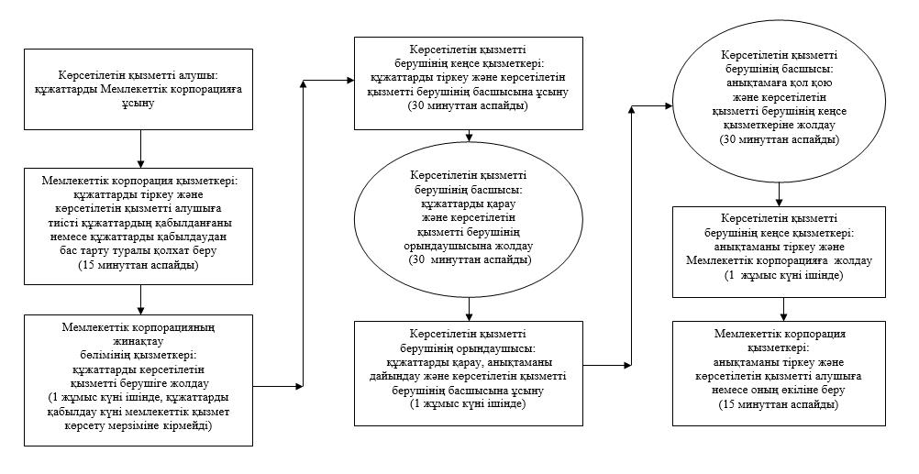

Қорғаншылық және қамқоршылық жөнінде анықтамалар беру"
мемлекеттік көрсетілетін қызмет регламентіне
3- қосымша
Мемлекеттік қызмет көрсетуге тартылған графикалық нысандағы ақпараттық жүйелердің функционалдық өзара іс-қимыл диаграммасы

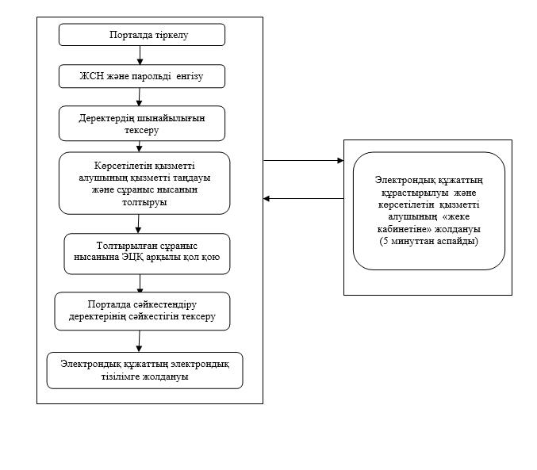

Жетім балаға (жетім балаларға) және ата-анасының қамқорлығынсыз қалған балаға (балаларға) қамқоршылық немесе қорғаншылық белгілеу жөніндегі деректер
ақпараттық жүйелерде болмаған жағдайда:

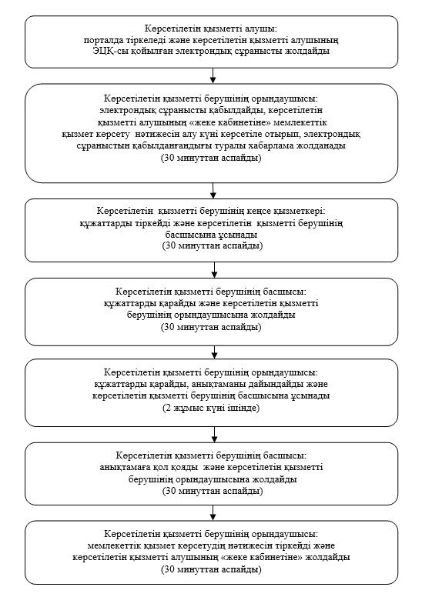

"Қорғаншылық және қамқоршылық жөнінде анықтамалар беру"
мемлекеттік көрсетілетін қызмет регламентіне
4- қосымша
Мемлекеттік қызмет көрсетудің бизнес-процестерінің анықтамалығы

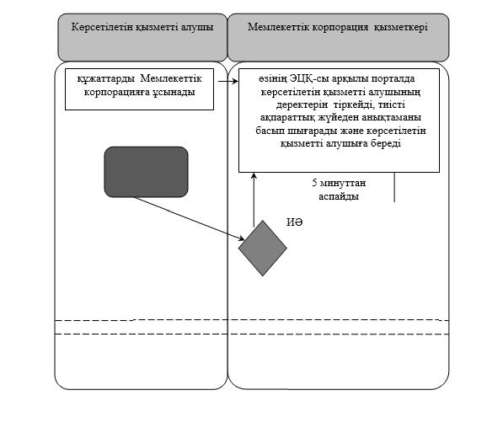

Жетім балаға (жетім балаларға) және ата-анасының қамқорлығынсыз қалған балаға (балаларға) қамқоршылық немесе қорғаншылық белгілеу жөніндегі деректер ақпараттық жүйелерде болмаған жағдайда:

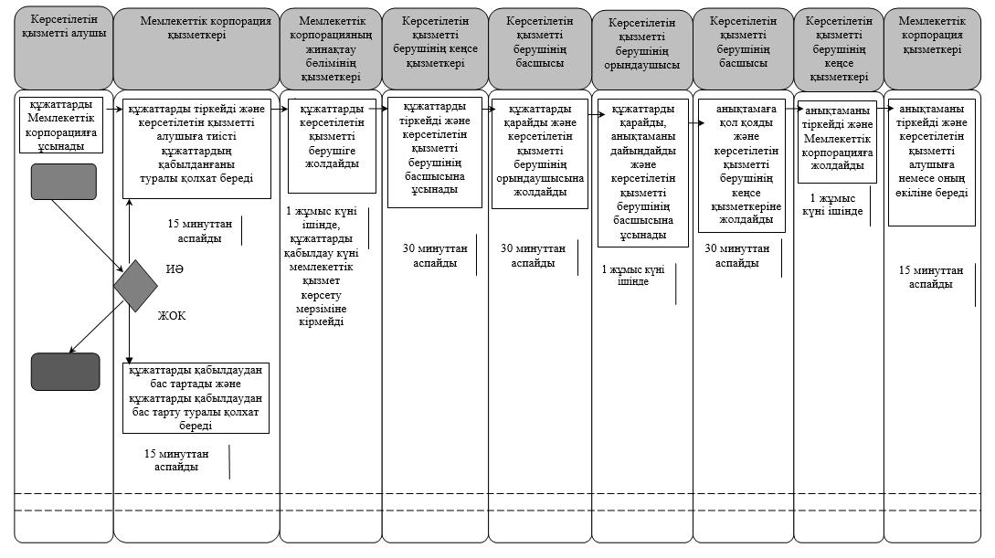

Шартты белгілемелер:

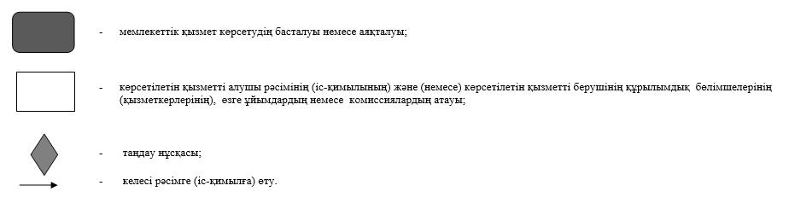

Қызылорда облысы әкімдігінің
2015 жылғы "2" қазандағы
№ 179 қаулысымен
бекітілген
"Жетім балаға (жетім балаларға) және ата-анасының қамқорлығынсыз қалған балаға (балаларға) қамқоршылық немесе қорғаншылық белгілеу" мемлекеттiк көрсетілетін қызмет регламенті
Ескерту. Регламент жаңа редакцияда - Қызылорда облысы әкімдігінің 31.05.2017 № 798 қаулысымен (алғашқы ресми жарияланған күнінен кейін күнтізбелік он күн өткен соң қолданысқа енгізіледі).
1. Жалпы ережелер
1. Көрсетілетін қызметті берушінің атауы: аудандардың және облыстық маңызы бар қаланың білім бөлімдері (бұдан әрі – көрсетілетін қызметті беруші).
Өтініштерді қабылдау және мемлекеттік көрсетілетін қызмет нәтижелерін беру:
1) көрсетілетін қызметті берушінің кеңсесі;
2) "Азаматтарға арналған үкімет" мемлекеттік корпорациясының коммерциялық емес қоғамы (бұдан әрі – Мемлекеттік корпорация);
3) www.e.gov.kz "электрондық үкімет" веб-порталы (бұдан әрі – портал) арқылы жүзеге асырылады.
2. Мемлекеттік қызмет көрсету нысаны - электрондық (ішінара автоматтандырылған) және (немесе) қағаз түрінде.
3. Мемлекеттік көрсетілетін қызмет нәтижесі - "Отбасы және балалар саласында көрсетілетін мемлекеттік қызметтер стандарттарын бекіту туралы" Қазақстан Республикасы Білім және ғылым министрінің 2015 жылғы 13 сәуірдегі № 198 бұйрығымен (нормативтік құқықтық актілерді мемлекеттік тіркеу Тізілімінде № 11184 болып тіркелген) бекітілген "Жетім балаға (жетім балаларға) және ата-анасының қамқорлығынсыз қалған балаға (балаларға) қамқоршылық немесе қорғаншылық белгілеу" мемлекеттік көрсетілетін қызмет стандартының (бұдан әрі - стандарт) 1-қосымшасына сәйкес нысан бойынша қамқоршылық немесе қорғаншылық белгілеу туралы аудан және облыстық маңызы бар қала әкімдігінің қаулысы (бұдан әрі – қаулы) не стандарттың 10-тармағында көрсетілген негіздер бойынша мемлекеттік қызмет көрсетуден дәлелді бас тарту (бұдан әрі – дәлелді бас тарту).
4. Мемлекеттік көрсетілетін қызмет нәтижесін ұсыну нысаны - электрондық және (немесе) қағаз түрінде.
Көрсетілетін қызметті алушы мемлекеттік көрсетілетін қызмет нәтижесін қағаз жеткізгіште алу үшін өтініш берген жағдайда мемлекеттік қызмет көрсету нәтижесі электрондық форматта ресімделеді, қағазға басып шығарылады, көрсетілетін қызметті берушінің уәкілетті тұлғасының қолымен және мөрімен расталады.
Порталда мемлекеттік қызмет көрсетудің нәтижесі көрсетілетін қызметті алушының "жеке кабинетіне" көрсетілетін қызметті берушінің уәкілетті адамының электрондық цифрлық қолтаңбасымен (бұдан әрі – ЭЦҚ) қол қойылған электрондық құжат нысанында жіберіледі.
2. Мемлекеттік қызмет көрсету процесінде көрсетілетін қызметті берушінің құрылымдық бөлімшелерінің (қызметкерлерінің) іс-қимыл тәртібінің сипаттамасы
5. Мемлекеттік қызмет көрсету бойынша рәсімді (іс-қимылды) бастауға негіздеме: көрсетілетін қызметті алушының көрсетілетін қызметті берушіге немесе Мемлекеттік корпорацияға стандарттың 2-қосымшасына сәйкес нысан бойынша өтініш ұсынуы немесе портал арқылы электрондық құжат нысанындағы сұраныс жолдауы.
6. Мемлекеттік қызмет көрсету процесінің құрамына кіретін әрбір рәсімнің (іс-қимылдың) мазмұны, орындаудың ұзақтығы:
1) көрсетілетін қызметті алушы көрсетілетін қызметті берушіге стандарттың 9-тармағына сәйкес құжаттарды ұсынады;
Қазақстан Республикасының заңдарында өзгеше көзделмесе, көрсетілетін қызметті алушы көрсетілетін қызметті берушіге мемлекеттік қызмет көрсету кезінде заңмен қорғалатын құпияны қамтитын, ақпараттық жүйедегі мәліметтерді пайдалануға келісімін береді;
2) көрсетілетін қызметті берушінің кеңсе қызметкері құжаттарды тіркейді және көрсетілетін қызметті алушыға тиісті құжаттардың қабылданғаны туралы қолхат (бұдан әрі – тиісті құжаттардың қабылданғаны туралы қолхат) береді және құжаттарды көрсетілетін қызметті берушінің басшысына ұсынады (отыз минуттан аспайды);
егер көрсетілетін қызметті алушы стандарттың 9-тармағына сәйкес құжаттар топтамасын толық ұсынбаған және (немесе) қолдану мерзімі өтіп кеткен құжаттарды ұсынған жағдайларда, көрсетілетін қызметті беруші өтінішті қабылдаудан бас тартады (отыз минуттан аспайды);
3) көрсетілетін қызметті берушінің басшысы құжаттарды қарайды және көрсетілетін қызметті берушінің орындаушысына жолдайды (отыз минуттан аспайды);
4) көрсетілетін қызметті берушінің орындаушысы құжаттарды қарайды, көрсетілетін қызметті алушының тұрғын үй - тұрмыстық жағдайын тексеру актісін (бұдан әрі - тексеру актісі) жасайды, тексеру актісі негізінде қаулының жобасын немесе дәлелді бас тартуды дайындайды және көрсетілетін қызметті берушінің басшысына ұсынады (тексеру актісін жасау – күнтізбелік он күн ішінде; қаулының жобасын және дәлелді бас тартуды дайындау және ұсыну - күнтізбелік бес күн ішінде);
5) көрсетілетін қызметті берушінің басшысы қаулының жобасына қол қояды және бекіту үшін жергілікті атқарушы органға (бұдан әрі – әкімдік) ұсынады немесе дәлелді бас тартуға қол қояды және көрсетілетін қызметті берушінің кеңсе қызметкеріне жолдайды (бір жұмыс күні ішінде);
6) әкімдік қаулыны бекітеді, тіркейді және қаулының көшірмесін көрсетілетін қызметті берушіге жолдайды (күнтізбелік он екі күн ішінде);
7) көрсетілетін қызметті берушінің кеңсе қызметкері қаулының көшірмесін немесе дәлелді бас тартуды тіркейді және көрсетілетін қызметті алушыға береді (отыз минуттан аспайды).
Келесі рәсімді (іс-қимылды) орындауды бастау үшін негіз болатын мемлекеттік қызметті көрсету бойынша рәсім (іс-қимыл) нәтижесінің (рәсімнің (іс-қимылдың) нәтижесі және оның басқа құрылымдық бөлімшеге берілу тәртібі көрсетіле отырып) сипаттамасы осы регламенттің 1-қосымшасында келтірілген.
3. Мемлекеттік көрсетілетін қызмет процесінде көрсетілетін қызметті берушінің құрылымдық бөлімшелері (қызметкерлері) мен өзге ұйымдардың өзара іс-қимыл тәртібінің сипаттамасы
7. Мемлекеттік қызмет көрсету процесіне қатысатын көрсетілетін қызметті берушінің бөлімшелері (қызметкерлері) мен өзге ұйымдардың тізбесі:
1) көрсетілетін қызметті берушінің кеңсе қызметкері;
2) көрсетілетін қызметті берушінің басшысы;
3) көрсетілетін қызметті берушінің орындаушысы;
4) Мемлекеттік корпорация қызметкері;
5) Мемлекеттік корпорацияның жинақтау бөлімінің қызметкері;
6) әкімдік.
8. Әрбір рәсімнің (іс-қимылдың) ұзақтығы көрсетіле отырып, құрылымдық бөлімшелер (қызметкерлер) арасындағы рәсімдер (іс-қимылдар) реттілігінің сипаттамасы осы регламенттің 3-қосымшасында келтірілген.
9. Мемлекеттік қызмет көрсету процесінде көрсетілетін қызметті берушінің құрылымдық бөлімшелерінің (қызметкерлерінің) рәсімдері (іс-қимылдары), өзара іс-қимылдары реттілігінің толық сипаттамасы, сондай-ақ өзге көрсетілетін қызметті берушілер және (немесе) Мемлекеттік корпорациямен өзара іс-қимыл тәртібінің сипаттамасы осы регламенттің 5-қосымшасына сәйкес мемлекеттік қызмет көрсетудің бизнес-процестерінің анықтамалығында көрсетілген.
Мемлекеттік қызмет көрсетудің бизнес-процестерінің анықтамалығы "Қызылорда облысының білім басқармасы" мемлекеттік мекемесінің, Қызылорда облысы әкімдігінің, Қызылорда қаласы және аудан әкімдіктерінің ресми интернет-ресурстарында орналастырылады.
4. Мемлекеттік корпорациямен және (немесе) өзге де көрсетілетін қызметті берушілермен өзара іс-қимыл тәртібінің, сондай-ақ мемлекеттік қызмет көрсету процесінде ақпараттық жүйелерді пайдалану тәртібінің сипаттамасы
10. Мемлекеттік корпорациямен және (немесе) өзге де көрсетілетін қызметті берушілерге жүгіну тәртібінің сипаттамасы, көрсетілетін қызметті алушының өтінішін өңдеу ұзақтығы, сондай-ақ мемлекеттік қызмет көрсетудің нәтижесін Мемлекеттік корпорация арқылы алу процесінің сипаттамасы, оның ұзақтығы:
1) көрсетілетін қызметті алушы Мемлекеттік корпорацияға стандарттың 9-тармағына сәйкес құжаттарды ұсынады;
Қазақстан Республикасының заңдарында өзгеше көзделмесе, көрсетілген қызметті алушы көрсетілетін қызметті берушіге мемлекеттік қызмет көрсету кезінде заңмен қорғалатын құпияны қамтитын, ақпараттық жүйедегі мәліметтерді пайдалануға келісімін береді;
2) Мемлекеттік корпорация қызметкері құжаттарды тіркейді және көрсетілетін қызметті алушыға тиісті құжаттардың қабылданғаны немесе көрсетілетін қызметті алушы стандарттың 9-тармағына сәйкес құжаттар топтамасын толық ұсынбаған және (немесе) қолдану мерзімі өтіп кеткен құжаттарды ұсынған жағдайларда, көрсетілетін қызметті беруші өтінішті қабылдаудан бас тартады және стандарттың 4-қосымшасына сәйкес нысан бойынша құжаттарды қабылдаудан бас тарту туралы қолхат (бұдан әрі – құжаттарды қабылдаудан бас тарту туралы қолхат) береді (он бес минуттан аспайды);
3) Мемлекеттік корпорацияның жинақтау бөлімінің қызметкері құжаттарды көрсетілетін қызметті берушіге жолдайды (бір жұмыс күні ішінде, құжаттарды қабылдау күні мемлекеттік қызмет көрсету мерзіміне кірмейді);
4) құжаттар қабылдағаннан кейін мемлекеттік қызмет көрсету процесінде көрсетілетін қызметті берушінің құрылымдық бөлімшелерінің (қызметкерлерінің) іс-қимылы осы регламенттің 6-тармағының 2-6) тармақшаларына сәйкес жүзеге асырылады;
5) көрсетілетін қызметті берушінің кеңсе қызметкері қаулының көшірмесін немесе дәлелді бас тартуды тіркейді және Мемлекеттік корпорацияға жолдайды (бір жұмыс күні ішінде);
6) Мемлекеттік корпорация қызметкері қаулының көшірмесін немесе дәлелді бас тартуды тіркейді және көрсетілетін қызметті алушыға немесе нотариалды расталған сенімхат бойынша оның өкіліне береді (он бес минуттан аспайды).
Келесі рәсімді (іс-қимылды) орындауды бастау үшін негіз болатын мемлекеттік қызметті көрсету бойынша рәсім (іс-қимыл) нәтижесінің (рәсімнің (іс-қимылдың) нәтижесі және оның басқа құрылымдық бөлімшеге берілу тәртібі көрсетіле отырып) сипаттамасы осы регламенттің 2-қосымшасында келтірілген.
11. Мемлекеттік қызметті портал арқылы көрсету кезіндегі көрсетілетін қызметті беруші мен көрсетілетін қызметті алушы рәсімдерінің (іс-қимылдарының) кезектілігі мен жүгіну тәртібінің сипаттамасы:
1) көрсетілетін қызметті алушы порталда тіркеледі, көрсетілетін қызметті алушының ЭЦҚ-мен куәландырылған электрондық құжат нысанындағы сұраныс (бұдан әрі – электрондық сұраныс) пен стандарттың 9-тармағына сәйкес құжаттарды жолдайды;
2) көрсетілетін қызметті берушінің орындаушысы электрондық сұраныс пен құжаттарды қабылдайды, көрсетілетін қызметті алушының "жеке кабинетіне" мемлекеттік қызмет көрсету нәтижесін алу күні көрсетіле отырып, электрондық сұраныс пен құжаттардың қабылданғандығы туралы хабарлама жолданады немесе көрсетілетін қызметті алушы стандарттың 9-тармағына сәйкес құжаттар топтамасын толық ұсынбаған және (немесе) қолдану мерзімі өтіп кеткен құжаттарды ұсынған жағдайларда, өтінішті қабылдаудан бас тартады (отыз минуттан аспайды);
3) электрондық сұраныс пен құжаттарды қабылдағаннан кейін мемлекеттік қызмет көрсету процесінде көрсетілетін қызметті берушінің құрылымдық бөлімшелерінің (қызметкерлерінің) өзара іс-қимылы осы регламенттің 6-тармағының 2-6) тармақшаларына сәйкес жүзеге асырылады;
4) көрсетілетін қызметті берушінің орындаушысы мемлекеттік қызмет көрсетудің нәтижесін тіркейді және көрсетілетін қызметті алушының "жеке кабинетіне" жолдайды (отыз минуттан аспайды).
Мемлекеттік қызмет көрсетуге тартылған графикалық нысандағы ақпараттық жүйелердің функционалдық өзара іс-қимыл диаграммасы осы регламенттің 4-қосымшасында келтірілген.
"Жетім балаға (жетім балаларға) және
ата-анасының қамқорлығынсыз қалған балаға (балаларға)
қамқоршылық немесе қорғаншылық белгілеу"
мемлекеттік көрсетілетін қызмет регламентіне
1-қосымша
Келесі рәсімді (іс-қимылды) орындауды бастау үшін негіз болатын мемлекеттік қызметті көрсету бойынша рәсім (іс-қимыл) нәтижесінің (рәсімнің (іс-қимылдың) нәтижесі және оның басқа құрылымдық бөлімшеге берілу тәртібі көрсетіле отырып) сипаттамасы
1 | Рәсімнің  (іс-қимылдың) нөмірі | 1 | 2 | 3 | 4 | 5 | 6
2 | Құрылымдық бөлімшелердің атауы | Көрсетілетін қызметті берушінің кеңсе қызметкері | Көрсетілетін қызметті берушінің басшысы | Көрсетілетін қызметті берушінің орындаушысы | Көрсетілетін қызметті берушінің басшысы | Әкімдік | Көрсетілетін қызметті берушінің кеңсе қызметкері
3 | Рәсімнің  (іс-қимылдың) атауы және олардың сипаттамасы | құжаттарды тіркейді және көрсетілетін қызметті алушыға тиісті құжаттардың қабылданғаны туралы қолхат береді немесе өтінішті қабылдаудан бас тартады | құжаттарды қарайды | құжаттарды қарайды, тексеру актісін жасайды және тексеру актісі негізінде қаулының жобасын немесе дәлелді бас тартуды дайындайды | қаулының жобасына немесе дәлелді бас тартуға қол қояды | қаулыны бекітеді және тіркейді | қаулының көшірмесін немесе дәлелді бас тартуды тіркейді
4 | Келесі рәсімді  (іс-қимылды) орындауды бастау үшін негіз болатын мемлекеттік қызметті көрсету бойынша  рәсім (іс-қимыл) нәтижесі | құжаттарды  көрсетілетін қызметті берушінің басшысына ұсынады | құжаттарды көрсетілетін қызметті берушінің орындаушысына жолдайды | қаулының жобасын немесе дәлелді бас тартуды көрсетілетін қызметті берушінің басшысына ұсынады | қаулының жобасын бекіту үшін әкімдікке ұсынады немесе дәлелді бас тартуды көрсетілетін қызметті берушінің кеңсе қызметкеріне жолдайды | қаулының көшірмесін көрсетілетін қызметті берушіге жолдайды | қаулының көшірмесін немесе дәлелді бас тартуды көрсетілетін қызметті алушыға береді
5 | Орындалу мерзiмi | 30 минуттан аспайды | 30 минуттан аспайды | тексеру актісін жасау – күнтізбелік 10 күн ішінде; қаулының жобасын және дәлелді бас тартуды дайындау және ұсыну - күнтізбелік 5 күн ішінде | 1 жұмыс күні ішінде | күнтізбелік 12 күн ішінде | 30 минуттан аспайды
Жетім балаға (жетім балаларға) және
ата-анасының қамқорлығынсыз қалған балаға (балаларға)
қамқоршылық немесе қорғаншылық белгілеу"
мемлекеттік көрсетілетін қызмет регламентіне
2-қосымша
Келесі рәсімді (іс-қимылды) орындауды бастау үшін негіз болатын мемлекеттік қызметті көрсету бойынша рәсім (іс-қимыл) нәтижесінің (рәсімнің (іс-қимылдың) нәтижесі және оның басқа құрылымдық бөлімшеге берілу тәртібі көрсетіле отырып) сипаттамасы
1 | Рәсімнің  (іс-қимылдың) нөмірі | 1 | 2 | 3 | 4 | 5 | 6
2 | Құрылымдық бөлімшелердің атауы | Мемлекеттік корпорация қызметкері | Мемлекеттік корпорацияның жинақтау бөлімінің қызметкері | Көрсетілетін қызметті берушінің кеңсе қызметкері | Көрсетілетін қызметті берушінің басшысы | Көрсетілетін қызметті берушінің орындаушысы | Көрсетілетін қызметті берушінің басшысы
3 | Рәсімнің  (іс-қимылдың) атауы және олардың сипаттамасы | құжаттарды тіркейді | құжаттарды көрсетілетін қызметті берушіге жолдайды | құжаттарды тіркейді | құжаттарды қарайды | құжаттарды қарайды, тексеру актісін жасайды және тексеру актісі негізінде қаулының жобасын немесе дәлелді бас тартуды дайындайды | қаулының жобасына немесе дәлелді бас тартуға қол қояды
4 | Келесі рәсімді  (іс-қимылды) орындауды бастау үшін негіз болатын мемлекеттік қызметті көрсету бойынша  рәсім (іс-қимыл) нәтижесі | көрсетілетін қызметті алушыға тиісті құжаттардың қабылданғаны немесе құжаттарды қабылдаудан бас тарту туралы қолхат береді | құжаттарды көрсетілетін қызметті берушіге жолдайды | құжаттарды  көрсетілетін қызметті берушінің басшысына ұсынады | құжаттарды көрсетілетін қызметті берушінің орындаушысына жолдайды | қаулының жобасын немесе дәлелді бас тартуды көрсетілетін қызметті берушінің басшысына ұсынады | қаулының жобасын бекіту үшін әкімдікке ұсынады немесе дәлелді бас тартуды көрсетілетін қызметті берушінің кеңсе қызметкеріне жолдайды
5 | Орындалу мерзiмi | 15 минуттан аспайды | 1 жұмыс күні ішінде, құжаттарды қабылдау күні мемлекеттік қызмет көрсету мерзіміне кірмейді | 30 минуттан аспайды | 30 минуттан аспайды | тексеру актісін жасау – күнтізбелік 10 күн ішінде; қаулының жобасын және дәлелді бас тартуды дайындау және ұсыну - күнтізбелік 5 күн ішінде | 1 жұмыс күні ішінде
кестенің жалғасы:
1 | Рәсімнің  (іс-қимылдың) нөмірі | 7 | 8 | 9
2 | Құрылымдық бөлімшелердің атауы | Әкімдік | Көрсетілетін қызметті  берушінің кеңсе қызметкері | Мемлекеттік корпорация қызметкері
3 | Рәсімнің (іс-қимылдың) атауы және олардың сипаттамасы | қаулыны бекітеді және тіркейді | қаулының көшірмесін немесе дәлелді бас тартуды тіркейді | қаулының көшірмесін немесе дәлелді бас тартуды тіркейді
4 | Келесі рәсімді  (іс-қимылды) орындауды бастау үшін негіз болатын мемлекеттік қызметті көрсету бойынша рәсім (іс-қимыл) нәтижесі | қаулының көшірмесін көрсетілетін қызметті берушіге жолдайды | қаулының көшірмесін немесе дәлелді бас тартуды Мемлекеттік корпорацияға жолдайды | қаулының көшірмесін немесе дәлелді бас тартуды көрсетілетін қызметті алушыға немесе оның өкіліне береді
5 | Орындалу мерзiмi | күнтізбелік 12 күн ішінде | 1 жұмыс күні ішінде | 15 минуттан аспайды
Жетім балаға (жетім балаларға) және
ата-анасының қамқорлығынсыз қалған балаға (балаларға)
қамқоршылық немесе қорғаншылық белгілеу"
мемлекеттік көрсетілетін қызмет регламентіне
3-қосымша
Әрбір рәсімнің (іс-қимылдың) ұзақтығы көрсетіле отырып, құрылымдық бөлімшелер (қызметкерлер) арасындағы рәсімдер (іс-қимылдар) реттілігінің сипаттамасы
Көрсетілетін қызметті алушы көрсетілетін қызметті берушіге жүгінген кезде:

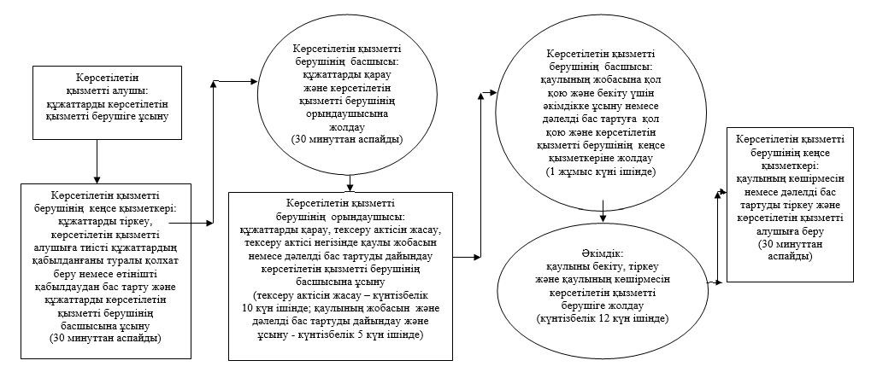

Көрсетілетін қызметті алушы Мемлекеттік корпорацияға жүгінген кезде:

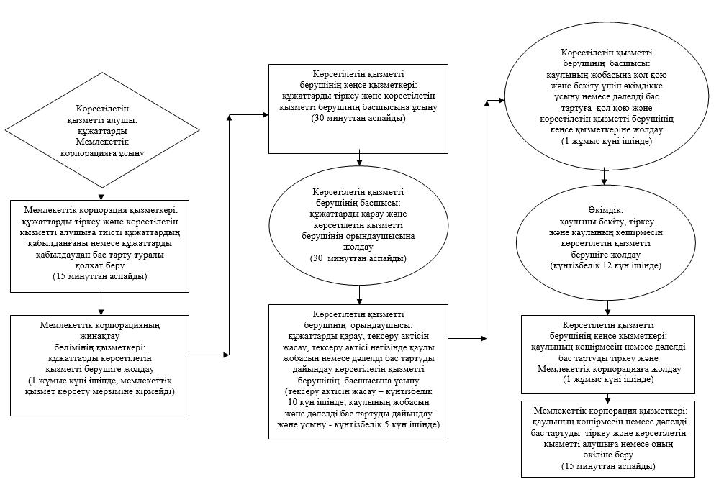

"Жетім балаға (жетім балаларға) және
ата-анасының қамқорлығынсыз қалған балаға (балаларға)
қамқоршылық немесе қорғаншылық белгілеу"
мемлекеттік көрсетілетін қызмет регламентіне
4-қосымша
Мемлекеттік қызмет көрсетуге тартылған графикалық нысандағы ақпараттық жүйелердің функционалдық өзара іс-қимыл диаграммасы

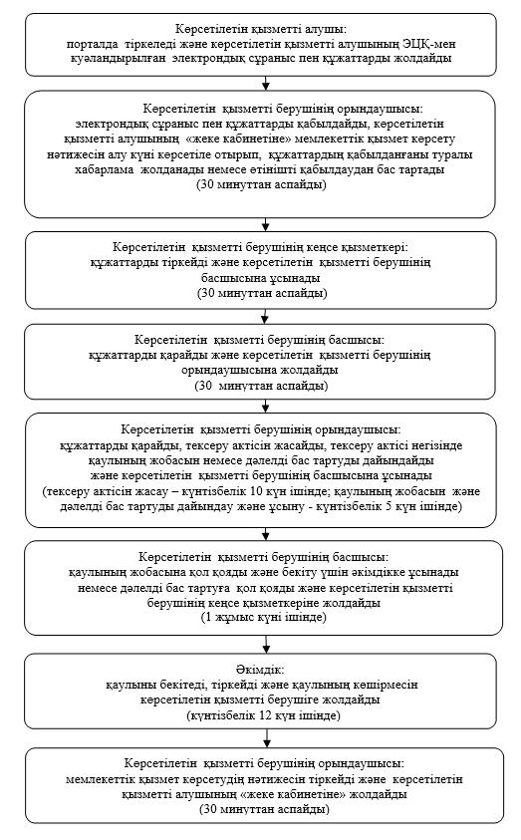

"Жетім балаға (жетім балаларға) және
ата-анасының қамқорлығынсыз қалған балаға (балаларға)
қамқоршылық немесе қорғаншылық белгілеу"
мемлекеттік көрсетілетін қызмет регламентіне
5-қосымша
Мемлекеттік қызмет көрсетудің бизнес-процестерінің анықтамалығы
Көрсетілетін қызметті алушы көрсетілетін қызметті берушіге жүгінген кезде:

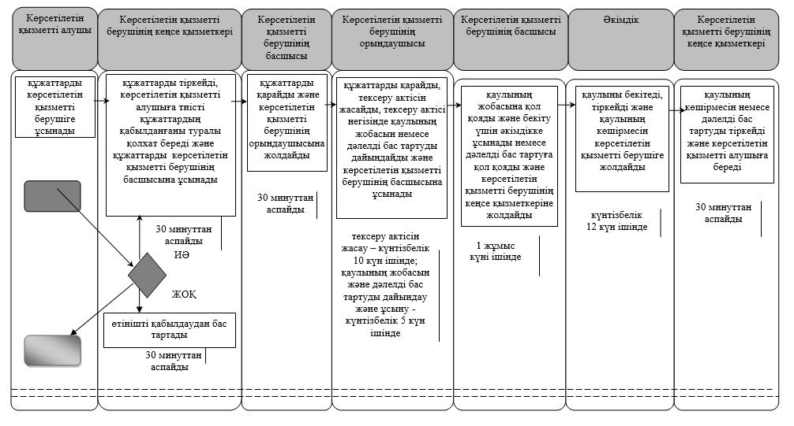

Көрсетілетін қызметті алушы Мемлекеттік корпорацияға жүгінген кезде:

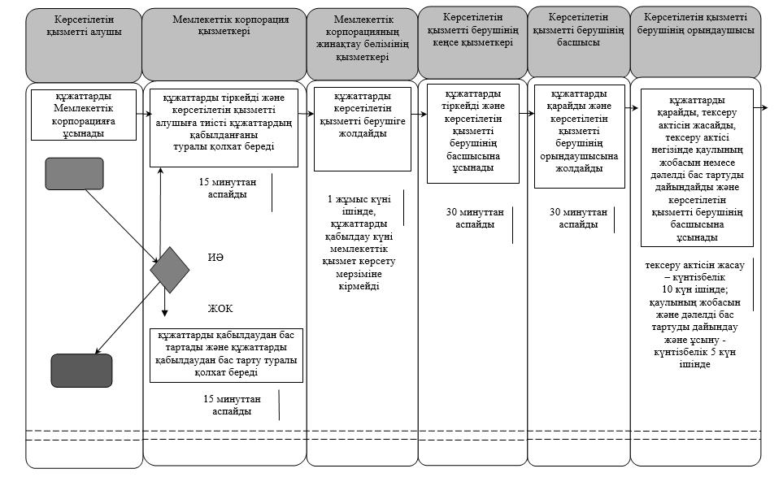

кестенің жалғасы:

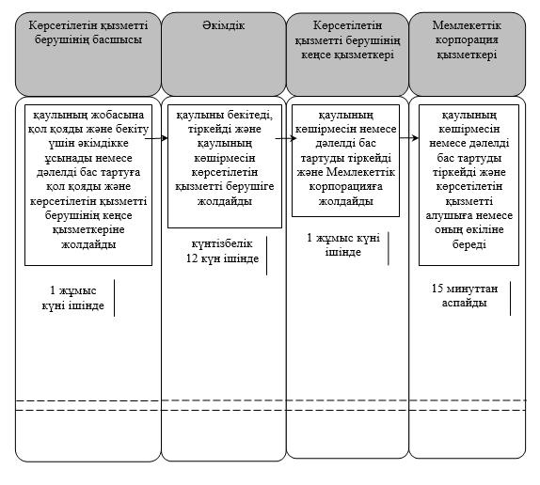

Шартты белгілемелер:

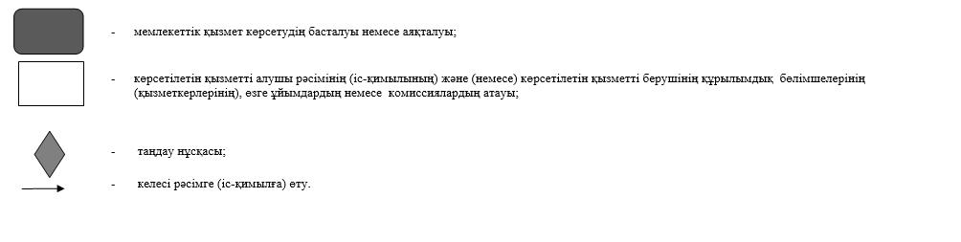

Қызылорда облысы әкімдігінің
2015 жылғы "2" қазандағы № 179 қаулысымен
бекітілген
"Бірыңғай жинақтаушы зейнетақы қорына және (немесе) ерікті жинақтаушы зейнетақы қорына, банктерге, ішкі істер органдарына кәмелетке толмаған балалардың мүлкіне иелік ету және кәмелетке толмаған балаларға мұра ресімдеу үшін анықтамалар беру" мемлекеттік көрсетілетін қызмет регламенті
Ескерту. Регламент жаңа редакцияда - Қызылорда облысы әкімдігінің 31.05.2017 № 798 қаулысымен (алғашқы ресми жарияланған күнінен кейін күнтізбелік он күн өткен соң қолданысқа енгізіледі).
1. Жалпы ережелер
1. Көрсетілетін қызметті берушінің атауы: аудандардың және облыстық маңызы бар қаланың білім бөлімдері (бұдан әрі – көрсетілетін қызметті беруші).
Өтініштерді қабылдау және мемлекеттік көрсетілетін қызмет нәтижелерін беру:
1) "Азаматтарға арналған үкімет" мемлекеттік корпорациясының коммерциялық емес қоғамы (бұдан әрі – Мемлекеттік корпорация);
2) www.e.gov.kz "электрондық үкімет" веб-порталы (бұдан әрі – портал) арқылы жүзеге асырылады.
2. Мемлекеттік қызмет көрсету нысаны – электрондық (ішінара автоматтандырылған) және (немесе) қағаз түрінде.
3. Мемлекеттік көрсетілетін қызмет нәтижесі:
1) "Отбасы және балалар саласында көрсетілетін мемлекеттік қызметтер стандарттарын бекіту туралы" Қазақстан Республикасы Білім және ғылым министрінің 2015 жылғы 13 сәуірдегі № 198 бұйрығымен (нормативтік құқықтық актілерді мемлекеттік тіркеу Тізілімінде № 11184 болып тіркелген) бекітілген "Бірыңғай жинақтаушы зейнетақы қорына және (немесе) ерікті жинақтаушы зейнетақы қорына, банктерге, ішкі істер органдарына кәмелетке толмаған балалардың мүлкіне иелік ету және кәмелетке толмаған балаларға мұра ресімдеу үшін анықтамалар беру" мемлекеттік көрсетілетін қызмет стандартының (бұдан әрі - стандарт) 1-қосымшасына сәйкес нысан бойынша бірыңғай жинақтаушы зейнетақы қорына берілетін анықтама;
2) стандарттың 2-қосымшасына сәйкес нысан бойынша ішкі істер органдарына кәмелетке толмаған балалардың мүліктеріне иелік ету үшін берілетін анықтама;
3) стандарттың 3-қосымшасына сәйкес нысан бойынша банктерге кәмелетке толмаған балалардың мүліктеріне иелік ету үшін берілетін анықтама (бұдан әрі – анықтама).
4. Мемлекеттік көрсетілетін қызмет нәтижесін ұсыну нысаны - электрондық және (немесе) қағаз түрінде.
Көрсетілетін қызметті алушы мемлекеттік көрсетілетін қызмет нәтижесін қағаз жеткізгіште алу үшін өтініш берген жағдайда мемлекеттік қызмет көрсету нәтижесі электрондық форматта ресімделеді, қағазға басып шығарылады, көрсетілетін қызметті берушінің уәкілетті тұлғасының қолымен және мөрімен расталады.
Порталда мемлекеттік қызмет көрсетудің нәтижесі көрсетілетін қызметті алушының "жеке кабинетіне" көрсетілетін қызметті берушінің уәкілетті адамының электрондық цифрлық қолтаңбасымен (бұдан әрі – ЭЦҚ) қол қойылған электрондық құжат нысанында жіберіледі.
2. Мемлекеттік қызмет көрсету процесінде көрсетілетін қызметті берушінің құрылымдық бөлімшелерінің (қызметкерлерінің) Мемлекеттік корпорациямен өзара іс-қимыл тәртібінің сипаттамасы
5. Мемлекеттік қызмет көрсету бойынша рәсімді (іс-қимылды) бастауға негіздеме: көрсетілетін қызметті алушының Мемлекеттік корпорацияға стандарттың 4, 5, 6 - қосымшаларына сәйкес нысан бойынша өтініш ұсынуы немесе портал арқылы электрондық құжат нысанындағы сұраныс жолдауы.
6. Мемлекеттік қызмет көрсету процесінің құрамына кіретін әрбір рәсімнің (іс-қимылдың) мазмұны, орындау ұзақтығы:
1) көрсетілетін қызметті алушы Мемлекеттік корпорацияға стандарттың 9-тармағына сәйкес құжаттарды ұсынады;
көрсетілетін қызметті алушы Қазақстан Республикасының заңдарында өзгеше көзделмесе, көрсетілетін қызметті берушіге мемлекеттік қызмет көрсету кезінде заңмен қорғалатын құпияны қамтитын, ақпараттық жүйелердегі мәліметтерді пайдалануға келісімін береді;
2) Мемлекеттік корпорация қызметкері құжаттарды тіркейді және көрсетілетін қызметті алушыға тиісті құжаттардың қабылданғаны туралы қолхат береді немесе көрсетілетін қызметті алушы стандарттың 9-тармағында көрсетілген құжаттардың толық емес топтамасын ұсынған жағдайда, Мемлекеттік корпорация қызметкері құжаттарды қабылдаудан бас тартады және стандарттың 7-қосымшасына сәйкес нысан бойынша құжаттарды қабылдаудан бас тарту туралы қолхат береді (он бес минуттан аспайды);
3) Мемлекеттік корпорацияның жинақтау бөлімінің қызметкері құжаттарды көрсетілетін қызметті берушіге жолдайды (бір жұмыс күні ішінде, құжаттарды қабылдау күні мемлекеттік қызмет көрсету мерзіміне кірмейді);
4) көрсетілетін қызметті берушінің кеңсе қызметкері құжаттарды тіркейді және көрсетілетін қызметті берушінің басшысына ұсынады (жиырма минуттан аспайды);
5) көрсетілетін қызметті берушінің басшысы құжаттарды қарайды және көрсетілетін қызметті берушінің орындаушысына жолдайды (жиырма минуттан аспайды);
6) көрсетілетін қызметті берушінің орындаушысы құжаттарды қарайды, анықтаманы дайындайды және көрсетілетін қызметті берушінің басшысына ұсынады (үш жұмыс күні ішінде);
7) көрсетілетін қызметті берушінің басшысы анықтамаға қол қояды және көрсетілетін қызметті берушінің кеңсе қызметкеріне жолдайды (жиырма минуттан аспайды);
8) көрсетілетін қызметті берушінің кеңсе қызметкері анықтаманы тіркейді және Мемлекеттік корпорацияға жолдайды (бір жұмыс күні ішінде);
9) Мемлекеттік корпорация қызметкері анықтаманы тіркейді және көрсетілетін қызметті алушыға немесе нотариалды расталған сенімхат бойынша оның өкіліне береді (он бес минуттан аспайды).
Келесі рәсімді (іс-қимылды) орындауды бастау үшін негіз болатын мемлекеттік қызметті көрсету бойынша рәсім (іс-қимыл) нәтижесінің (рәсімнің (іс-қимылдың) нәтижесі және оның басқа құрылымдық бөлімшеге берілу тәртібі көрсетіле отырып) сипаттамасы осы регламенттің 1-қосымшасында келтірілген.
3. Мемлекеттік қызмет көрсету процесінде көрсетілетін қызметті берушінің құрылымдық бөлімшелері (қызметкерлері) мен өзге ұйымдардың өзара іс-қимыл тәртібінің сипаттамасы
7. Мемлекеттік қызмет көрсету процесіне қатысатын көрсетілетін қызметті берушінің құрылымдық бөлімшелері (қызметкерлері) мен өзге ұйымдардың тізбесі:
1) Мемлекеттік корпорация қызметкері;
2) Мемлекеттік корпорация жинақтау бөлімінің қызметкері;
3) көрсетілетін қызметті берушінің кеңсе қызметкері;
4) көрсетілетін қызметті берушінің басшысы;
5) көрсетілетін қызметті берушінің орындаушысы.
8. Әрбір рәсімнің (іс-қимылдың) ұзақтығы көрсетіле отырып, құрылымдық бөлімшелер (қызметкерлер) арасындағы рәсімдер (іс-қимылдар) реттілігінің сипаттамасы осы регламенттің 2-қосымшасында келтірілген.
9. Мемлекеттік қызмет көрсету процесінде көрсетілетін қызметті берушінің құрылымдық бөлімшелерінің (қызметкерлерінің) рәсімдері (іс-қимылдары), өзара іс-қимылдары реттілігінің толық сипаттамасы, сондай-ақ өзге де көрсетілетін қызметті берушілер және (немесе) Мемлекеттік корпорациямен өзара іс-қимыл тәртібінің сипаттамасы осы регламенттің 4-қосымшасына сәйкес мемлекеттік қызмет көрсетудің бизнес-процестерінің анықтамалығында көрсетілген.
Мемлекеттік қызмет көрсетудің бизнес-процестерінің анықтамалығы "Қызылорда облысының білім басқармасы" мемлекеттік мекемесінің, Қызылорда облысы әкімдігінің, Қызылорда қаласы және аудан әкімдіктерінің ресми интернет-ресурстарында орналастырылады.
4. Мемлекеттік қызмет көрсету процесінде ақпараттық жүйелерді пайдалану тәртібінің сипаттамасы
10. Мемлекеттік қызметті портал арқылы көрсету кезіндегі көрсетілетін қызметті беруші мен көрсетілетін қызметті алушы рәсімдерінің (іс-қимылдарының) кезектілігі мен жүгіну тәртібінің сипаттамасы:
1) көрсетілетін қызметті алушы порталда тіркеледі және көрсетілетін қызметті алушының ЭЦҚ-сы қойылған электрондық құжат нысанындағы сұраныс (бұдан әрі – электрондық сұраныс) пен стандарттың 9-тармағына сәйкес құжаттарды жолдайды;
2) көрсетілетін қызметті берушінің орындаушысы электрондық сұраныс пен құжаттарды қабылдайды, көрсетілетін қызметті алушының "жеке кабинетіне" мемлекеттік көрсетілетін қызмет нәтижесін алу күні көрсетіле отырып, электрондық сұраныс пен құжаттардың қабылданғандығы туралы хабарлама жолданады (жиырма минуттан аспайды);
3) электрондық сұраныс пен құжаттарды қабылданғаннан кейін мемлекеттік қызмет көрсету процесінде көрсетілетін қызметті берушінің құрылымдық бөлімшелерінің өзара іс-қимылы осы регламенттің 6-тармағының 4-7) тармақшаларына сәйкес жүзеге асырылады;
4) көрсетілетін қызметті берушінің орындаушысы мемлекеттік қызмет көрсетудің нәтижесін тіркейді және көрсетілетін қызметті алушының "жеке кабинетіне" жолдайды (жиырма минуттан аспайды).
Мемлекеттік қызмет көрсетуге тартылған графикалық нысандағы ақпараттық жүйелердің функционалдық өзара іс-қимыл диаграммасы осы регламенттің 3-қосымшасында келтірілген.
Бірыңғай жинақтаушы зейнетақы қорына және (немесе) ерікті
жинақтаушы зейнетақы қорына, банктерге, ішкі істер органдарына
кәмелетке толмаған балалардың мүлкіне иелік ету және кәмелетке
толмаған балаларға мұра ресімдеу үшін анықтамалар беру"
мемлекеттік көрсетілетін қызмет регламентіне
1- қосымша
Келесі рәсімді (іс-қимылды) орындауды бастау үшін негіз болатын мемлекеттік қызметті көрсету бойынша рәсім (іс-қимыл) нәтижесінің (рәсімнің (іс-қимылдың) нәтижесі және оның басқа құрылымдық бөлімшеге берілу тәртібі көрсетіле отырып) сипаттамасы
1 | Рәсімнің  (іс-қимылдың) нөмірі | 1 | 2 | 3 | 4 | 5 | 6 | 7 | 8
2 | Құрылымдық бөлімшелердің атауы | Мемлекеттік корпорация қызметкері | Мемлекеттік корпорацияның жинақтау бөлімінің қызметкері | Көрсетілетін қызметті берушінің кеңсе қызметкері | Көрсетілетін қызметті берушінің басшысы | Көрсетілетін қызметті берушінің орындаушысы | Көрсетілетін қызметті берушінің басшысы | Көрсетілетін қызметті берушінің кеңсе қызметкері | Мемлекеттік корпорация қызметкері
3 | Рәсімнің  (іс-қимылдың) атауы және олардың сипаттамасы | құжаттарды тіркейді | құжаттарды көрсетілетін қызметті берушіге жолдайды | құжаттарды тіркейді | құжаттарды қарайды | құжаттарды қарайды және анықтаманы дайындайды | анықтамаға  қол қояды | анықтаманы  тіркейді | анықтаманы тіркейді
4 | Келесі рәсімді  (іс-қимылды) орындауды бастау үшін негіз болатын  мемлекеттік қызметті көрсету бойынша рәсім (іс-қимыл) нәтижесі | көрсетілетін қызметті алушыға тиісті құжаттардың қабылданғаны немесе құжаттарды қабылдаудан бас тарту туралы қолхат береді | құжаттарды көрсетілетін қызметті берушіге жолдайды | құжаттарды көрсетілетін қызметті берушінің басшысына ұсынады | құжаттарды көрсетілетін қызметті берушінің орындаушысына жолдайды | анықтаманы көрсетілетін қызметті берушінің басшысына ұсынады | анықтаманы көрсетілетін қызметті берушінің кеңсе қызметкеріне жолдайды | анықтаманы  Мемлекеттік корпорацияға жолдайды | анықтаманы көрсетілетін қызметті алушыға немесе оның өкіліне береді
5 | Орындалу мерзімі | 15 минут аспайды | 1 жұмыс күні ішінде (құжаттарды қабылдау күні мемлекеттік қызмет көрсету мерзіміне кірмейді) | 20 минуттан аспайды | 20 минуттан аспайды | 3 жұмыс күні ішінде | 20 минуттан аспайды | 1 жұмыс күні ішінде | 15 минуттан аспайды
"Бірыңғай жинақтаушы зейнетақы қорына және (немесе) ерікті
жинақтаушы зейнетақы қорына, банктерге, ішкі істер органдарына
кәмелетке толмаған балалардың мүлкіне иелік ету және
кәмелетке толмаған балаларға мұра ресімдеу үшін анықтамалар беру"
мемлекеттік көрсетілетін қызмет регламентіне
2- қосымша
Әрбір рәсімнің (іс-қимылдың) ұзақтығы көрсетіле отырып, құрылымдық бөлімшелер (қызметкерлер) арасындағы рәсімдер (іс-қимылдар) реттілігінің сипаттамасы

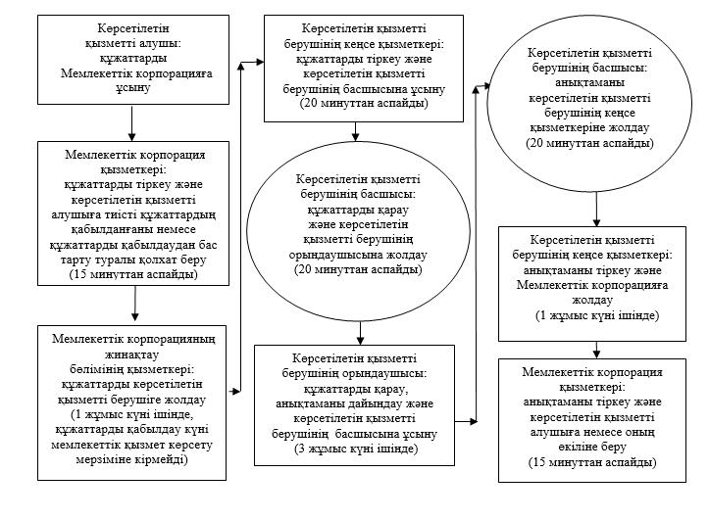

"Бірыңғай жинақтаушы зейнетақы қорына және (немесе) ерікті
жинақтаушы зейнетақы қорына, банктерге, ішкі істер органдарына
кәмелетке толмаған балалардың мүлкіне иелік ету және
кәмелетке толмаған балаларға мұра ресімдеу үшін анықтамалар беру"
мемлекеттік көрсетілетін қызмет регламентіне
3- қосымша
Мемлекеттік қызмет көрсетуге тартылған графикалық нысандағы ақпараттық жүйелердің функционалдық өзара іс-қимыл диаграммасы

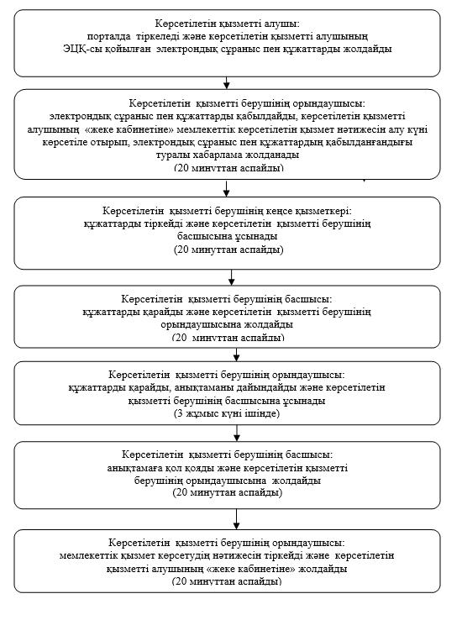

"Бірыңғай жинақтаушы зейнетақы қорына және (немесе) ерікті
жинақтаушы зейнетақы қорына, банктерге, ішкі істер органдарына
кәмелетке толмаған балалардың мүлкіне иелік ету және
кәмелетке толмаған балаларға мұра ресімдеу үшін анықтамалар беру"
мемлекеттік көрсетілетін қызмет регламентіне
4- қосымша
Мемлекеттік қызмет көрсетудің бизнес-процестерінің анықтамалығы

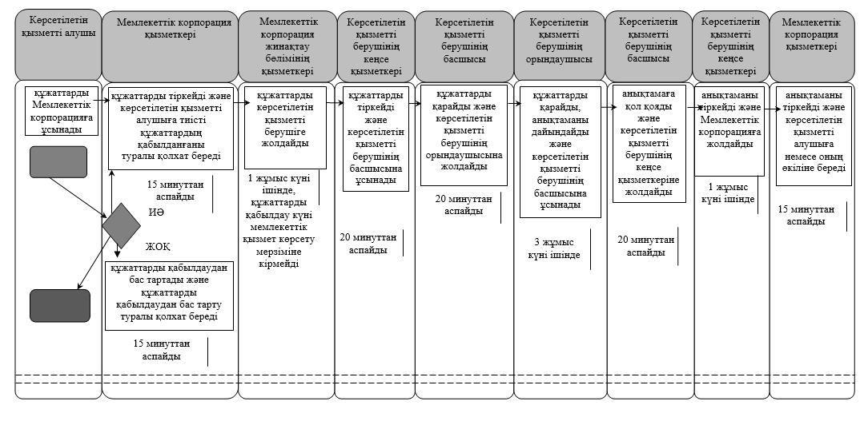

Шартты белгілемелер:

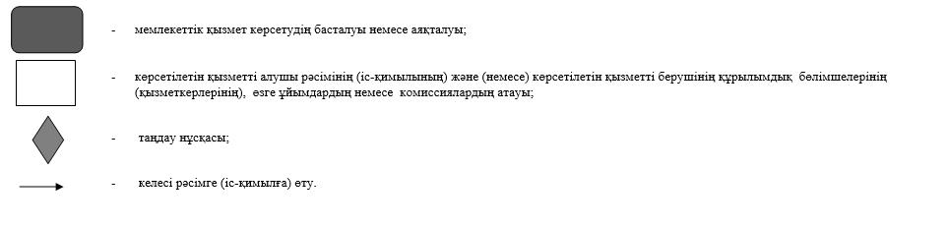

Қызылорда облысы әкімдігінің
2015 жылғы "2" қазандағы № 179 қаулысымен
бекітілген
"Кәмелетке толмаған балаларға меншік құқығында тиесілі мүлікпен жасалатын мәмілелерді ресімдеу үшін қорғаншылық немесе қамқоршылық бойынша функцияларды жүзеге асыратын органдардың анықтамаларын беру" мемлекеттік көрсетілетін қызмет регламенті
Ескерту. Регламент жаңа редакцияда - Қызылорда облысы әкімдігінің 31.05.2017 № 798 қаулысымен (алғашқы ресми жарияланған күнінен кейін күнтізбелік он күн өткен соң қолданысқа енгізіледі).
1. Жалпы ережелер
1. Көрсетілетін қызметті берушінің атауы: аудандардың және облыстық маңызы бар қаланың, білім бөлімдері (бұдан әрі – көрсетілетін қызметті беруші).
Өтініштерді қабылдау және мемлекеттік көрсетілетін қызмет нәтижелерін беру:
1) "Азаматтарға арналған үкімет" мемлекеттік корпорациясының коммерциялық емес қоғамы (бұдан әрі – Мемлекеттік корпорация);
2) www.e.gov.kz "электрондық үкімет" веб-порталы (бұдан әрі – портал) арқылы жүзеге асырылады.
2. Мемлекеттік қызмет көрсету нысаны - электрондық (ішінара автоматтандырылған) және (немесе) қағаз түрінде.
3. Мемлекеттік көрсетілетін қызмет нәтижесі - "Отбасы және балалар саласында көрсетілетін мемлекеттік қызметтер стандарттарын бекіту туралы" Қазақстан Республикасы Білім және ғылым министрінің 2015 жылғы 13 сәуірдегі № 198 бұйрығымен (нормативтік құқықтық актілерді мемлекеттік тіркеу Тізілімінде № 11184 болып тіркелген) бекітілген "Кәмелетке толмаған балаларға меншік құқығында тиесілі мүлікпен жасалатын мәмілелерді ресімдеу үшін қорғаншылық немесе қамқоршылық бойынша функцияларды жүзеге асыратын органдардың анықтамаларын беру" мемлекеттік көрсетілетін қызмет стандартының (бұдан әрі - стандарт) 1-қосымшасына сәйкес нысан бойынша кәмелетке толмаған балаларға меншік құқығында тиесілі мүлікпен жасалатын мәмілелерді ресімдеу үшін қорғаншылық немесе қамқоршылық бойынша функцияларды жүзеге асыратын органдардың жылжымайтын мүліктің орналасқан жері бойынша беретін анықтамасы (бұдан әрі – анықтама) не стандарттың 10-тармағында көрсетілген жағдайларда және негіздер бойынша мемлекеттік қызмет көрсетуден бас тарту туралы дәлелді жауап (бұдан әрі - бас тарту туралы дәлелді жауап).
4. Мемлекеттік көрсетілетін қызмет нәтижесін ұсыну нысаны - электрондық (ішінара автоматтандырылған) және (немесе) қағаз түрінде.
Көрсетілетін қызметті алушы мемлекеттік көрсетілетін қызмет нәтижесін қағаз жеткізгіште алу үшін өтініш берген жағдайда мемлекеттік көрсетілетін қызмет нәтижесі электрондық форматта ресімделеді, қағазға басып шығарылады, көрсетілетін қызметті берушінің уәкілетті тұлғасының қолымен және мөрімен расталады.
Порталда мемлекеттік қызмет көрсетудің нәтижесі көрсетілетін қызметті алушының "жеке кабинетіне" көрсетілетін қызметті берушінің уәкілетті адамының электрондық цифрлық қолтаңбасымен (бұдан әрі – ЭЦҚ) қол қойылған электрондық құжат нысанында жіберіледі.
2. Мемлекеттік қызмет көрсету процесінде Мемлекеттік корпорациямен өзара іс-қимыл тәртібінің сипаттамасы
5. Мемлекеттік қызмет көрсету бойынша рәсімді (іс-қимылды) бастауға негіздеме: көрсетілетін қызметті алушының Мемлекеттік корпорацияға стандарттың 2, 3 - қосымшаларына сәйкес нысан бойынша өтініш ұсынуы немесе портал арқылы электрондық құжат нысанындағы сұраныс жолдауы.
6. Мемлекеттік қызмет көрсету процесінің құрамына кіретін әрбір рәсімнің (іс-қимылдың) мазмұны, орындау ұзақтығы:
1) көрсетілетін қызметті алушы Мемлекеттік корпорацияға стандарттың 9-тармағына сәйкес құжаттарды ұсынады;
Қазақстан Республикасының заңдарында өзгеше көзделмесе, көрсетілетін қызметті алушы көрсетілетін қызметті берушіге мемлекеттік қызмет көрсету кезінде заңмен қорғалатын құпияны қамтитын ақпараттық жүйедегі мәліметтерді пайдалануға келісімін береді;
2) Мемлекеттік корпорация қызметкері құжаттарды тіркейді және көрсетілетін қызметті алушыға тиісті құжаттардың қабылданғаны туралы қолхат береді немесе көрсетілетін қызметті алушы стандарттың 9-тармағында көрсетілген құжаттардың толық емес топтамасын ұсынған жағдайда, Мемлекеттік корпорация қызметкері құжаттарды қабылдаудан бас тартады және стандарттың 4-қосымшасына сәйкес нысан бойынша құжаттарды қабылдаудан бас тарту туралы қолхат береді (он бес минуттан аспайды);
3) Мемлекеттік корпорацияның жинақтау бөлімінің қызметкері құжаттарды көрсетілетін қызметті берушіге жолдайды (бір жұмыс күні ішінде, құжаттарды қабылдау күні мемлекеттік қызмет көрсету мерзіміне кірмейді);
4) көрсетілетін қызметті берушінің кеңсе қызметкері құжаттарды тіркейді және көрсетілетін қызметті берушінің басшысына ұсынады (жиырма минуттан аспайды);
5) көрсетілетін қызметті берушінің басшысы құжаттарды қарайды және көрсетілетін қызметті берушінің орындаушысына жолдайды (жиырма минуттан аспайды);
6) көрсетілетін қызметті берушінің орындаушысы құжаттарды қарайды, анықтаманы дайындайды немесе бас тарту туралы дәлелді жауапты дайындайды және анықтаманы немесе дәлелді бас тартуды көрсетілетін қызметті берушінің басшысына ұсынады (үш жұмыс күні ішінде);
7) көрсетілетін қызметті берушінің басшысы анықтамаға немесе бас тарту туралы дәлелді жауапқа қол қояды және көрсетілетін қызметті берушінің кеңсе қызметкеріне жолдайды (жиырма минуттан аспайды);
8) көрсетілетін қызметті берушінің кеңсе қызметкері анықтаманы немесе бас тарту туралы дәлелді жауапты тіркейді және Мемлекеттік корпорацияға жолдайды (бір жұмыс күні ішінде);
9) Мемлекеттік корпорация қызметкері анықтаманы немесе бас тарту туралы дәлелді жауапты тіркейді және көрсетілетін қызметті алушыға немесе нотариалды расталған сенімхат бойынша оның өкіліне береді (он бес минуттан аспайды).
Келесі рәсімді (іс-қимылды) орындауды бастау үшін негіз болатын мемлекеттік қызметті көрсету бойынша рәсім (іс-қимыл) нәтижесінің (рәсімнің (іс-қимылдың) нәтижесі және оның басқа құрылымдық бөлімшеге берілу тәртібі көрсетіле отырып) сипаттамасы осы регламенттің 1-қосымшасында келтірілген.
3. Мемлекеттік қызмет көрсету процесінде көрсетілетін қызметті берушінің құрылымдық бөлімшелері (қызметкерлері) мен өзге ұйымдардың өзара іс-қимыл тәртібінің сипаттамасы
7. Мемлекеттік қызмет көрсету процесіне қатысатын көрсетілетін қызметті берушінің құрылымдық бөлімшелері (қызметкерлері) мен өзге ұйымдардың тізбесі:
1) Мемлекеттік корпорация қызметкері;
2) Мемлекеттік корпорацияның жинақтау бөлімінің қызметкері;
3) көрсетілетін қызметті берушінің кеңсе қызметкері;
4) көрсетілетін қызметті берушінің басшысы;
5) көрсетілетін қызметті берушінің орындаушысы.
8. Әрбір рәсімнің (іс-қимылдың) ұзақтығы көрсетіле отырып, құрылымдық бөлімшелер (қызметкерлер) арасындағы рәсімдер (іс-қимылдар) реттілігінің сипаттамасы осы регламенттің 2-қосымшасында келтірілген.
9. Мемлекеттік қызмет көрсету процесінде көрсетілетін қызметті берушінің құрылымдық бөлімшелерінің (қызметкерлерінің) рәсімдері (іс-қимылдары), өзара іс-қимылдары реттілігінің толық сипаттамасы, сондай-ақ өзге де көрсетілетін қызметті берушілер және (немесе) Мемлекеттік корпорациямен өзара іс-қимыл тәртібінің сипаттамасы осы регламенттің 4-қосымшасына сәйкес мемлекеттік қызмет көрсетудің бизнес-процестерінің анықтамалығында көрсетілген.
Мемлекеттік қызмет көрсетудің бизнес-процестерінің анықтамалығы "Қызылорда облысының білім басқармасы" мемлекеттік мекемесінің, Қызылорда облысы әкімдігінің, Қызылорда қаласы және аудан әкімдіктерінің ресми интернет-ресурстарында орналастырылады.
4. Мемлекеттік қызмет көрсету процесінде ақпараттық жүйелерді пайдалану тәртібінің сипаттамасы
10. Мемлекеттік қызметті портал арқылы көрсету кезіндегі көрсетілетін қызметті беруші мен көрсетілетін қызметті алушы рәсімдерінің (іс-қимылдарының) кезектілігі мен жүгіну тәртібінің сипаттамасы:
1) көрсетілетін қызметті алушы порталда тіркеледі және көрсетілетін қызметті алушының ЭЦҚ-сы қойылған электрондық құжат нысанындағы сұраныс (бұдан әрі – электрондық сұраныс) пен стандарттың 9-тармағына сәйкес құжаттарды жолдайды;
2) көрсетілетін қызметті берушінің орындаушысы электрондық сұраныс пен құжаттарды қабылдайды, көрсетілетін қызметті алушының "жеке кабинетіне" мемлекеттік көрсетілетін қызмет нәтижесін алу күні көрсетіле отырып, электрондық сұраныс пен құжаттардың қабылданғандығы туралы хабарлама жолданады (жиырма минуттан аспайды);
3) электрондық сұраныс пен құжаттарды қабылданғаннан кейін мемлекеттік қызмет көрсету процесінде көрсетілетін қызметті берушінің құрылымдық бөлімшелерінің өзара іс-қимылы осы регламенттің 6-тармағының 4-7) тармақшаларына сәйкес жүзеге асырылады;
4) көрсетілетін қызметті берушінің орындаушысы мемлекеттік қызмет көрсетудің нәтижесін тіркейді және көрсетілетін қызметті алушының "жеке кабинетіне" жолдайды (жиырма минуттан аспайды).
Мемлекеттік қызмет көрсетуге тартылған графикалық нысандағы ақпараттық жүйелердің функционалдық өзара іс-қимыл диаграммасы осы регламенттің 3-қосымшасында келтірілген.
"Кәмелетке толмаған балаларға меншік құқығында тиесілі мүлікпен
жасалатын мәмілелерді ресімдеу үшін қорғаншылық немесе қамқоршылық
бойынша функцияларды жүзеге асыратын органдардың анықтамаларын беру"
мемлекеттік көрсетілетін қызмет регламентіне
1- қосымша
Келесі рәсімді (іс-қимылды) орындауды бастау үшін негіз болатын мемлекеттік қызметті көрсету бойынша рәсім (іс-қимыл) нәтижесінің (рәсімнің (іс-қимылдың) нәтижесі және оның басқа құрылымдық бөлімшеге берілу тәртібі көрсетіле отырып) сипаттамасы
1 | Рәсімнің  (іс-қимылдың) нөмірі | 1 | 2 | 3 | 4 | 5 | 6 | 7 | 8
2 | Құрылымдық бөлімшелердің атауы | Мемлекеттік корпорация қызметкері | Мемлекеттік корпорацияның жинақтау бөлімінің қызметкері | Көрсетілетін қызметті берушінің кеңсе қызметкері | Көрсетілетін қызметті берушінің басшысы | Көрсетілетін қызметті берушінің орындаушысы | Көрсетілетін қызметті берушінің басшысы | Көрсетілетін қызметті берушінің кеңсе қызметкері | Мемлекеттік  корпорация  қызметкері
3 | Рәсімнің  (іс-қимылдың) атауы және олардың сипаттамасы | құжаттарды тіркейді | құжаттарды көрсетілетін қызметті берушіге жолдайды | құжаттарды тіркейді | құжаттарды қарайды | құжаттарды қарайды және анықтаманы немесе бас тарту туралы дәлелді жауапты дайындайды | анықтамаға немесе бас тарту туралы дәлелді жауапқа қол қояды | анықтаманы немесе бас тарту туралы дәлелді жауапты тіркейді | анықтаманы немесе бас тарту туралы дәлелді жауапты тіркейді
4 | Келесі рәсімді  (іс-қимылды) орындауды бастау үшін негіз болатын мемлекеттік қызметті көрсету бойынша рәсім  (іс-қимыл) нәтижесі | көрсетілетін қызметті алушыға тиісті құжаттардың қабылданғаны немесе құжаттарды қабылдаудан бас тарту туралы қолхат береді | құжаттарды көрсетілетін қызметті берушіге жолдайды | құжаттарды көрсетілетін қызметті берушінің басшысына ұсынады | құжаттарды көрсетілетін қызметті берушінің орындаушысына жолдайды | анықтаманы немесе бас тарту туралы дәлелді жауапты көрсетілетін қызметті берушінің басшысына ұсынады | анықтаманы немесе бас тарту туралы дәлелді жауапты көрсетілетін қызметті берушінің кеңсе қызметкеріне жолдайды | анықтаманы немесе бас тарту туралы дәлелді жауапты Мемлекеттік корпорацияға жолдайды | анықтаманы немесе бас тарту туралы дәлелді жауапты көрсетілетін қызметті алушыға немесе оның өкіліне береді
5 | Орындалу мерзiмi | 15 минуттан аспайды | 1 жұмыс күні ішінде, құжаттарды қабылдау күні мемлекеттік қызмет көрсету мерзіміне кірмейді | 20 минуттан аспайды | 20 минуттан аспайды | 3 жұмыс күні ішінде | 20 минуттан аспайды | 1 жұмыс күні ішінде | 15 минуттан аспайды
"Кәмелетке толмаған балаларға меншік құқығында тиесілі мүлікпен
жасалатын мәмілелерді ресімдеу үшін қорғаншылық немесе қамқоршылық
бойынша функцияларды жүзеге асыратын органдардың анықтамаларын беру"
мемлекеттік көрсетілетін қызмет регламентіне
2- қосымша
Әрбір рәсімнің (іс-қимылдың) ұзақтығы көрсетіле отырып, құрылымдық бөлімшелер (қызметкерлер) арасындағы рәсімдер (іс-қимылдар) реттілігінің сипаттамасы

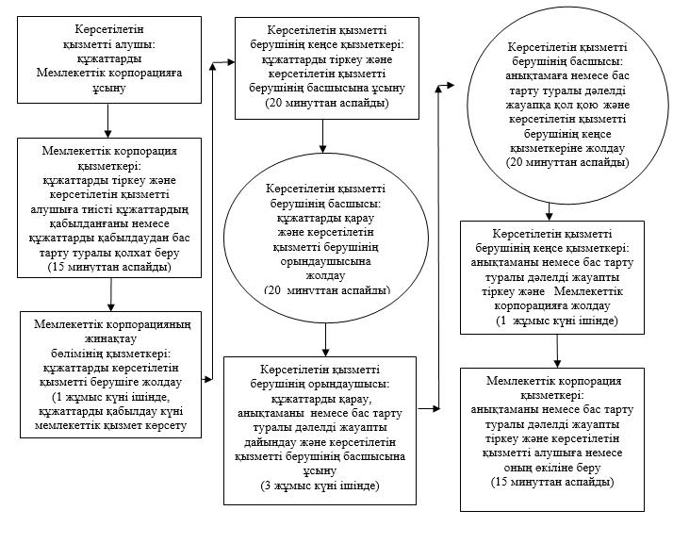

"Кәмелетке толмаған балаларға меншік құқығында тиесілі мүлікпен
жасалатын мәмілелерді ресімдеу үшін қорғаншылық немесе қамқоршылық
бойынша функцияларды жүзеге асыратын органдардың анықтамаларын беру"
мемлекеттік көрсетілетін қызмет регламентіне
3- қосымша
Мемлекеттік қызмет көрсетуге тартылған графикалық нысандағы ақпараттық жүйелердің функционалдық өзара іс-қимыл диаграммасы

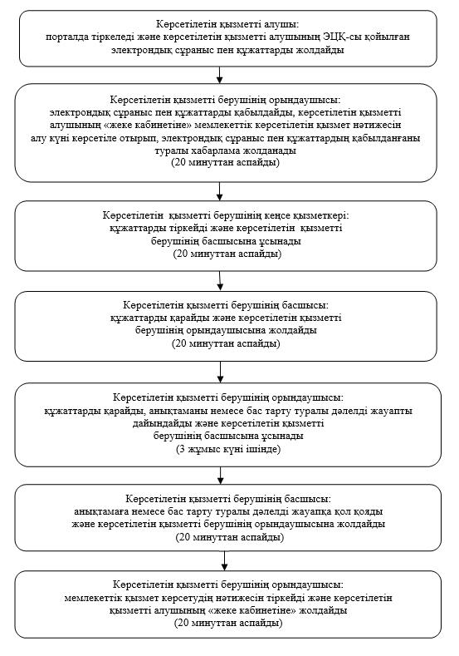

Кәмелетке толмаған балаларға меншік құқығында тиесілі мүлікпен
жасалатын мәмілелерді ресімдеу үшін қорғаншылық немесе қамқоршылық
бойынша функцияларды жүзеге асыратын органдардың анықтамаларын беру"
мемлекеттік көрсетілетін қызмет регламентіне
4- қосымша
Мемлекеттік қызмет көрсетудің бизнес процестерінің анықтамалығы

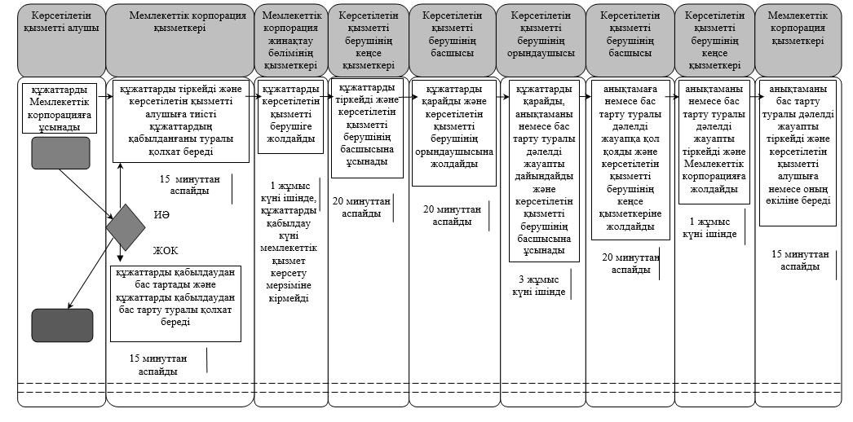

Шартты белгілемелер:

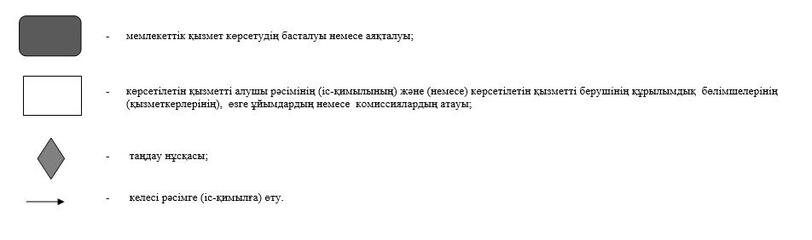

Қызылорда облысы әкімдігінің
2015 жылғы "2" қазандағы № 179 қаулысымен
бекітілген
"Қамқоршыларға немесе қорғаншыларға жетім баланы (жетім балаларды) және ата-анасының қамқорлығынсыз қалған баланы (балаларды) асырап-бағуға жәрдемақы тағайындау" мемлекеттік көрсетілетін қызмет регламенті
Ескерту. Регламент жаңа редакцияда - Қызылорда облысы әкімдігінің 31.05.2017 № 798 қаулысымен (алғашқы ресми жарияланған күнінен кейін күнтізбелік он күн өткен соң қолданысқа енгізіледі).
1. Жалпы ережелер
1. Көрсетілетін қызметті берушінің атауы: аудандардың және облыстық маңызы бар қаланың білім бөлімдері (бұдан әрі – көрсетілетін қызметті беруші).
Өтініштерді қабылдау және мемлекеттік көрсетілетін қызмет нәтижелерін беру:
1) көрсетілетін қызметті берушінің кеңсесі;
2) "Азаматтарға арналған үкімет" мемлекеттік корпорациясының коммерциялық емес қоғамы (бұдан әрі – Мемлекеттік корпорация);
3) www.e.gov.kz "электрондық үкімет" веб-порталы (бұдан әрі – портал) арқылы жүзеге асырылады.
2. Мемлекеттік қызмет көрсету нысаны - электрондық (ішінара автоматтандырылған) және (немесе) қағаз түрінде.
3. Мемлекеттік көрсетілетін қызмет нәтижесі - "Отбасы және балалар саласында көрсетілетін мемлекеттік қызметтер стандарттарын бекіту туралы" Қазақстан Республикасы Білім және ғылым министрінің 2015 жылғы 13 сәуірдегі № 198 бұйрығымен (нормативтік құқықтық актілерді мемлекеттік тіркеу Тізілімінде № 11184 болып тіркелген) бекітілген "Қамқоршыларға немесе қорғаншыларға жетім баланы (жетім балаларды) және ата-анасының қамқорлығынсыз қалған баланы (балаларды) асырап-бағуға жәрдемақы тағайындау" мемлекеттік көрсетілетін қызмет стандартының (бұдан әрі - стандарт) 1-қосымшасына сәйкес нысан бойынша қамқоршыларға немесе қорғаншыларға жетім баланы (жетім балаларды) және ата-анасының қамқорлығынсыз қалған баланы (балаларды) асырап-бағуға жәрдемақы тағайындау туралы шешім (бұдан әрі –шешім).
4. Мемлекеттік көрсетілетін қызмет нәтижесін ұсыну нысаны - электрондық және (немесе) қағаз түрінде.
Көрсетілетін қызметті алушы мемлекеттік көрсетілетін қызмет нәтижесін қағаз жеткізгіште алу үшін өтініш берген жағдайда, мемлекеттік қызмет көрсету нәтижесі электрондық форматта ресімделеді, қағазға басып шығарылады, көрсетілетін қызметті берушінің уәкілетті тұлғасының қолымен және мөрімен расталады.
Порталда мемлекеттік қызмет көрсетудің нәтижесі көрсетілетін қызметті алушының "жеке кабинетіне" көрсетілетін қызметті берушінің уәкілетті адамының электрондық цифрлық қолтаңбасымен (бұдан әрі – ЭЦҚ) қол қойылған электрондық құжат нысанында жіберіледі.
2. Мемлекеттік қызмет көрсету процесінде көрсетілетін қызметті берушінің құрылымдық бөлімшелерінің (қызметкерлерінің) іс-қимыл тәртібінің сипаттамасы
5. Мемлекеттік қызмет көрсету бойынша рәсімді (іс-қимылды) бастауға негіздеме: көрсетілетін қызметті алушының көрсетілетін қызметті берушіге немесе Мемлекеттік корпорацияға стандарттың 2-қосымшасына сәйкес өтініш ұсынуы немесе портал арқылы электрондық құжат нысанындағы сұраныс жолдауы.
6. Мемлекеттік қызмет көрсету процесінің құрамына кіретін әрбір рәсімнің (іс-қимылдың) мазмұны, орындаудың ұзақтығы:
1) көрсетілетін қызметті алушы көрсетілетін қызметті берушіге стандарттың 9-тармағына сәйкес құжаттарды ұсынады;
2) көрсетілетін қызметті берушінің кеңсе қызметкері құжаттарды тіркейді, көрсетілетін қызметті алушыға тиісті құжаттардың қабылданғаны туралы қолхат береді және құжаттарды көрсетілетін қызметті берушінің басшысына ұсынады (отыз минуттан аспайды);
3) көрсетілетін қызметті берушінің басшысы құжаттарды қарайды және көрсетілетін қызметті берушінің орындаушысына жолдайды (отыз минуттан аспайды);
4) көрсетілетін қызметті берушінің орындаушысы құжаттарды қарайды, заңнамамен белгіленген тәртіпке сәйкес шешім жобасын дайындайды және көрсетілетін қызметті берушінің басшысына ұсынады (сегіз жұмыс күні ішінде);
5) көрсетілетін қызметті берушінің басшысы шешімге қол қояды және көрсетілетін қызметті берушінің кеңсе қызметкеріне жолдайды (отыз минуттан аспайды);
6) көрсетілетін қызметті берушінің кеңсе қызметкері шешімді тіркейді және көрсетілетін қызметті алушыға шешімнің көшірмесін береді (отыз минуттан аспайды);
Келесі рәсімді (іс-қимылды) орындауды бастау үшін негіз болатын мемлекеттік қызметті көрсету бойынша рәсім (іс-қимыл) нәтижесінің (рәсімнің (іс-қимылдың) нәтижесі және оның басқа құрылымдық бөлімшеге берілу тәртібі көрсетіле отырып) сипаттамасы осы регламенттің 1-қосымшасында келтірілген.
3. Мемлекеттік қызмет көрсету процесінде көрсетілетін қызметті берушінің құрылымдық бөлімшелері (қызметкерлері) мен өзге ұйымдардың өзара іс-қимыл тәртібінің сипаттамасы
7. Мемлекеттік қызмет көрсету процесіне қатысатын көрсетілетін қызметті берушінің құрылымдық бөлімшелері (қызметкерлері) мен өзге ұйымдардың тізбесі:
1) көрсетілетін қызметті берушінің кеңсе қызметкері;
2) көрсетілетін қызметті берушінің басшысы;
3) көрсетілетін қызметті берушінің орындаушысы;
4) Мемлекеттік корпорация қызметкері;
5) Мемлекеттік корпорация жинақтау бөлімінің қызметкері.
8. Әрбір рәсімнің (іс-қимылдың) ұзақтығы көрсетіле отырып, құрылымдық бөлімшелер (қызметкерлер) арасындағы рәсімдер (іс-қимылдар) реттілігінің сипаттамасы осы регламенттің 3-қосымшасында келтірілген.
9. Мемлекеттік қызмет көрсету процесінде көрсетілетін қызметті берушінің құрылымдық бөлімшелерінің (қызметкерлерінің) рәсімдері (іс-қимылдары), өзара іс-қимылдары реттілігінің толық сипаттамасы, сондай-ақ өзге көрсетілетін қызметті берушілер және (немесе) Мемлекеттік корпорацияның өзара іс-қимыл тәртібінің сипаттамасы осы регламенттің 5-қосымшасына сәйкес мемлекеттік қызмет көрсетудің бизнес-процестерінің анықтамалығында көрсетілген.
Мемлекеттік қызмет көрсетудің бизнес-процестерінің анықтамалығы "Қызылорда облысының білім басқармасы" мемлекеттік мекемесінің, Қызылорда облысы әкімдігінің, Қызылорда қаласы және аудан әкімдіктерінің ресми интернет-ресурстарында орналастырылады.
4. Мемлекеттік корпорациямен және (немесе) өзге де көрсетілетін қызметті берушілермен өзара іс-қимыл тәртібінің, сондай-ақ мемлекеттік қызмет көрсету процесінде ақпараттық жүйелерді пайдалану тәртібінің сипаттамасы
10. Мемлекеттік корпорациямен және (немесе) өзге де көрсетілетін қызметті берушілерге жүгіну тәртібінің сипаттамасы, көрсетілетін қызметті алушының өтінішін өңдеу ұзақтығы, сондай-ақ мемлекеттік қызмет көрсетудің нәтижесін Мемлекеттік корпорация арқылы алу процесінің сипаттамасы, оның ұзақтығы:
1) көрсетілетін қызметті алушы Мемлекеттік корпорацияға стандарттың 9-тармағына сәйкес құжаттарды ұсынады;
2) Мемлекеттік корпорация қызметкері құжаттарды тіркейді және көрсетілетін қызметті алушыға тиісті құжаттардың қабылданғаны туралы қолхат береді немесе көрсетілетін қызметті алушы стандарттың 9-тармағында көрсетілген құжаттардың толық емес топтамасын ұсынған жағдайда, Мемлекеттік корпорация қызметкері құжаттарды қабылдаудан бас тартады және стандарттың 3-қосымшасына сәйкес нысан бойынша құжаттарды қабылдаудан бас тарту туралы қолхат береді (он бес минуттан аспайды);
3) Мемлекеттік корпорацияның жинақтау бөлімінің қызметкері құжаттарды көрсетілетін қызметті берушіге жолдайды (бір жұмыс күні ішінде, құжаттарды қабылдау күні мемлекеттік қызмет көрсету мерзіміне кірмейді);
4) құжаттар қабылдағаннан кейін мемлекеттік қызмет көрсету процесінде көрсетілетін қызметті берушінің құрылымдық бөлімшелерінің (қызметкерлерінің) өзара іс-қимылы осы регламенттің 6-тармағының 2-5) тармақшаларына сәйкес жүзеге асырылады;
5) көрсетілетін қызметті берушінің кеңсе қызметкері шешімді тіркейді және Мемлекеттік корпорацияға шешімнің көшірмесін жолдайды (бір жұмыс күні ішінде);
6) Мемлекеттік корпорация қызметкері шешімнің көшірмесін тіркейді және көрсетілетін қызметті алушыға немесе нотариалды расталған сенімхат бойынша оның өкіліне береді (он бес минуттан аспайды).
Келесі рәсімді (іс-қимылды) орындауды бастау үшін негіз болатын мемлекеттік қызметті көрсету бойынша рәсім (іс-қимыл) нәтижесінің (рәсімнің (іс-қимылдың) нәтижесі және оның басқа құрылымдық бөлімшеге берілу тәртібі көрсетіле отырып) сипаттамасы осы регламенттің 2-қосымшасында келтірілген.
11. Мемлекеттік қызметті портал арқылы көрсету кезіндегі көрсетілетін қызметті беруші мен көрсетілетін қызметті алушы рәсімдерінің (іс-қимылдарының) кезектілігі мен жүгіну тәртібінің сипаттамасы:
1) көрсетілетін қызметті алушы порталда тіркеледі және көрсетілетін қызметті алушының ЭЦҚ-сы қойылған электрондық құжат нысанындағы сұраныс (бұдан әрі – электрондық сұраныс) пен стандарттың 9-тармағына сәйкес құжаттарды жолдайды;
2) көрсетілетін қызметті берушінің орындаушысы электрондық сұраныс пен құжаттарды қабылдайды, көрсетілетін қызметті алушының "жеке кабинетіне" мемлекеттік көрсетілетін қызмет нәтижесін алу күні көрсетіле отырып, электрондық сұраныс пен құжаттардың қабылданғандығы туралы хабарлама жолданады (отыз минуттан аспайды);
3) электрондық сұраныс пен құжаттарды қабылдағаннан кейін мемлекеттік қызмет көрсету процесінде көрсетілетін қызметті берушінің құрылымдық бөлімшелерінің (қызметкерлерінің) өзара іс-қимылы осы регламенттің 6-тармағының 2-5) тармақшаларына сәйкес жүзеге асырылады;
4) көрсетілетін қызметті берушінің орындаушысы мемлекеттік қызмет көрсетудің нәтижесін тіркейді және көрсетілетін қызметті алушының "жеке кабинетіне" жолдайды (отыз минуттан аспайды).
Мемлекеттік қызмет көрсетуге тартылған графикалық нысандағы ақпараттық жүйелердің функционалдық өзара іс-қимыл диаграммасы осы регламенттің 4-қосымшасында келтірілген.
"Қамқоршыларға немесе қорғаншыларға жетім баланы (жетім балаларды)
және ата-анасының қамқорлығынсыз қалған баланы (балаларды)
асырап-бағуға жәрдемақы тағайындау"
мемлекеттік көрсетілетін қызмет регламентіне
1-қосымша
Келесі рәсімді (іс-қимылды) орындауды бастау үшін негіз болатын мемлекеттік қызметті көрсету бойынша рәсім (іс-қимыл) нәтижесінің (рәсімнің (іс-қимылдың) нәтижесі және оның басқа құрылымдық бөлімшеге берілу тәртібі көрсетіле отырып) сипаттамасы
1 | Рәсімнің  (іс-қимылдың) нөмірі | 1 | 2 | 3 | 4 | 5
2 | Құрылымдық бөлімшелердің атауы | Көрсетілетін қызметті берушінің кеңсе қызметкері | Көрсетілетін қызметті берушінің басшысы | Көрсетілетін қызметті берушінің орындаушысы | Көрсетілетін қызметті берушінің басшысы | Көрсетілетін қызметті берушінің кеңсе қызметкері
3 | Рәсімнің (іс-қимылдың) атауы және олардың сипаттамасы | құжаттарды тіркейді және көрсетілетін қызметті алушыға тиісті құжаттардың қабылданғаны туралы қолхат береді | құжаттарды қарайды | құжаттарды қарайды және шешімнің жобасын дайындайды | шешімге қол қояды | шешімді  тіркейді
4 | Келесі рәсімді  (іс-қимылды) орындауды бастау үшін негіз болатын мемлекеттік қызметті көрсету бойынша рәсім (іс-қимыл) нәтижесі | құжаттарды көрсетілетін қызметті берушінің  басшысына ұсынады | құжаттарды көрсетілетін қызметті берушінің орындаушысына жолдайды | шешімнің жобасын көрсетілетін қызметті берушінің басшысына ұсынады | шешімді көрсетілетін қызметті берушінің кеңсе қызметкеріне жолдайды | шешімнің көшірмесін  көрсетілетін қызметті  алушыға береді
5 | Орындалу мерзiмi | 30 минуттан аспайды | 30 минуттан аспайды | 8 жұмыс күні ішінде | 30 минуттан аспайды | 30 минуттан аспайды
"Қамқоршыларға немесе қорғаншыларға жетім баланы (жетім балаларды)
және ата-анасының қамқорлығынсыз қалған баланы (балаларды)
асырап-бағуға жәрдемақы тағайындау"
мемлекеттік көрсетілетін қызмет регламентіне
2-қосымша
Келесі рәсімді (іс-қимылды) орындауды бастау үшін негіз болатын мемлекеттік қызметті көрсету бойынша рәсім (іс-қимыл) нәтижесінің (рәсімнің (іс-қимылдың) нәтижесі және оның басқа құрылымдық бөлімшеге берілу тәртібі көрсетіле отырып) сипаттамасы
1 | Рәсімнің  (іс-қимылдың) нөмірі | 1 | 2 | 3 | 4 | 5
2 | Құрылымдық бөлімшелердің атауы | Мемлекеттік корпорация қызметкері | Мемлекеттік корпорацияның жинақтау бөлімінің қызметкері | Көрсетілетін қызметті берушінің кеңсе қызметкері | Көрсетілетін қызметті берушінің басшысы | Көрсетілетін қызметті берушінің орындаушысы
3 | Рәсімнің  (іс-қимылдың) атауы және олардың сипаттамасы | құжаттарды тіркейді | құжаттарды көрсетілетін қызметті берушіге жолдайды | құжаттарды тіркейді | құжаттарды қарайды | құжаттарды қарайды және шешімнің жобасын дайындайды
4 | Келесі рәсімді  (іс-қимылды) орындауды бастау үшін негіз болатын  мемлекеттік қызметті көрсету бойынша рәсім  (іс-қимыл) нәтижесі | көрсетілетін қызметті алушыға тиісті құжаттардың қабылданғаны немесе құжаттарды қабылдаудан бас тарту туралы қолхат береді | құжаттарды көрсетілетін қызметті берушіге жолдайды | құжаттарды көрсетілетін қызметті берушінің басшысына ұсынады | құжаттарды көрсетілетін қызметті берушінің орындаушысына жолдайды | шешімнің жобасын көрсетілетін қызметті берушінің басшысына ұсынады
5 | Орындалу мерзімі | 15 минуттан аспайды | 1 жұмыс күні ішінде, құжаттарды қабылдау күні мемлекеттік қызмет көрсету мерзіміне кірмейді | 30 минуттан аспайды | 30 минуттан аспайды | 8 жұмыс күні ішінде
кестенің жалғасы:
1 | Рәсімнің  (іс-қимылдың) нөмірі | 6 | 7 | 8
2 | Құрылымдық бөлімшелердің атауы | Көрсетілетін қызметті берушінің басшысы | Көрсетілетін қызметті берушінің кеңсе қызметкері | Мемлекеттік корпорация қызметкері
3 | Рәсімнің  (іс-қимылдың) атауы және олардың сипаттамасы | шешімге қол қояды | шешімді тіркейді | шешімнің көшірмесін тіркейді
4 | Келесі рәсімді  (іс-қимылды) орындауды бастау үшін негіз болатын  мемлекеттік қызметті көрсету бойынша рәсім  (іс-қимыл) нәтижесі | шешімді көрсетілетін қызметті берушінің кеңсе қызметкеріне жолдайды | шешімнің көшірмесін Мемлекеттік корпорацияға жолдайды | шешімнің көшірмесін көрсетілетін қызметті алушыға немесе оның өкіліне береді
5 | Орындалу мерзімі | 30 минуттан аспайды | 1 жұмыс күні ішінде | 15 минуттан аспайды
"Қамқоршыларға немесе қорғаншыларға жетім баланы (жетім балаларды)
және ата-анасының қамқорлығынсыз қалған баланы (балаларды)
асырап-бағуға жәрдемақы тағайындау"
мемлекеттік көрсетілетін қызмет регламентіне
3-қосымша
Әрбір рәсімнің (іс-қимылдың) ұзақтығы көрсетіле отырып, құрылымдық бөлімшелер (қызметкерлер) арасындағы рәсімдер (іс-қимылдар) реттілігінің сипаттамасы
Көрсетілетін қызметті алушы көрсетілетін қызметті берушіге жүгінген кезде:

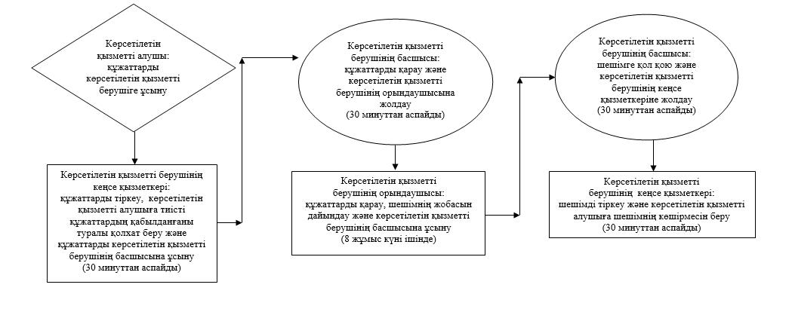

Көрсетілетін қызметті алушы Мемлекеттік корпорацияға жүгінген кезде:

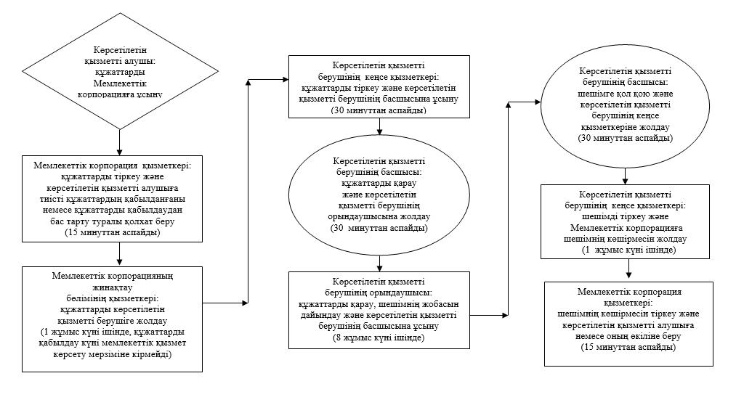

"Қамқоршыларға немесе қорғаншыларға жетім баланы (жетім балаларды)
және ата-анасының қамқорлығынсыз қалған баланы (балаларды)
асырап-бағуға жәрдемақы тағайындау"
мемлекеттік көрсетілетін қызмет регламентіне
4-қосымша
Мемлекеттік қызмет көрсетуге тартылған графикалық нысандағы ақпараттық жүйелердің функционалдық өзара іс-қимыл диаграммасы

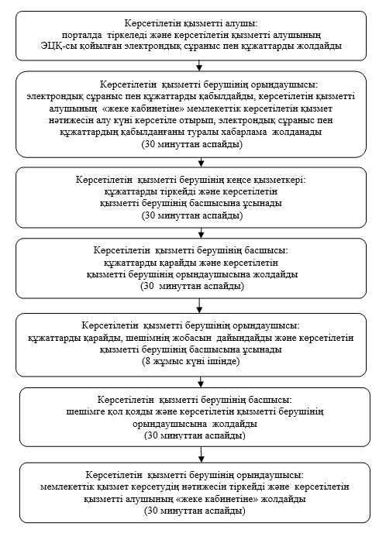

"Қамқоршыларға немесе қорғаншыларға жетім баланы (жетім балаларды)
және ата-анасының қамқорлығынсыз қалған баланы (балаларды)
асырап-бағуға жәрдемақы тағайындау"
мемлекеттік көрсетілетін қызмет регламентіне
5-қосымша
Мемлекеттік қызмет көрсетудің бизнес-процестерінің анықтамалығы
Көрсетілетін қызметті алушы көрсетілетін қызметті берушіге жүгінген кезде:

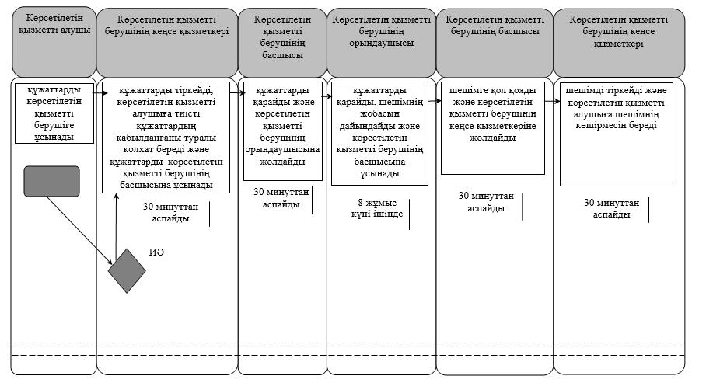

Көрсетілетін қызметті алушы Мемлекеттік корпорацияға жүгінген кезде:

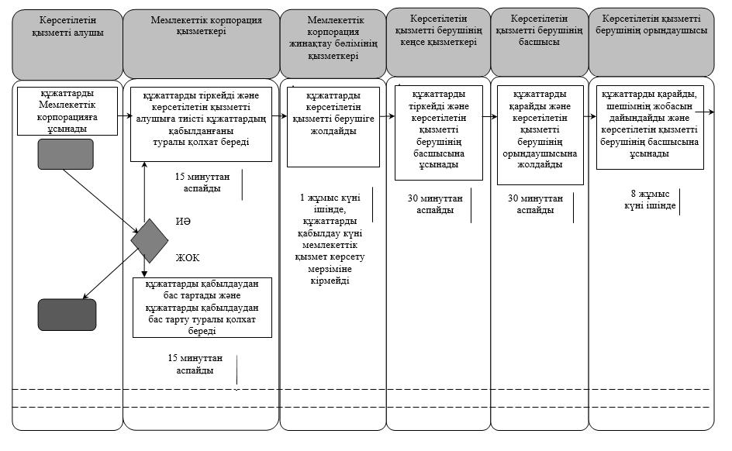

кестенің жалғасы:

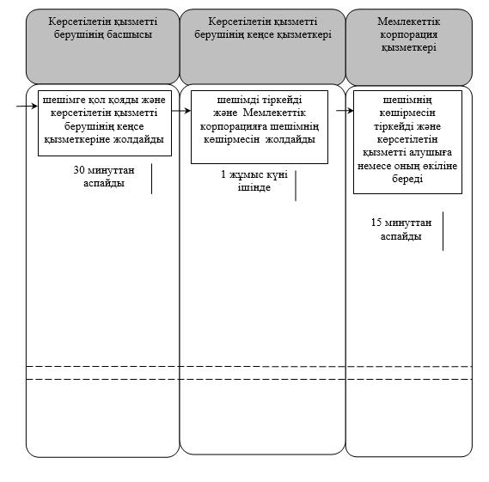

Шартты белгілемелер:

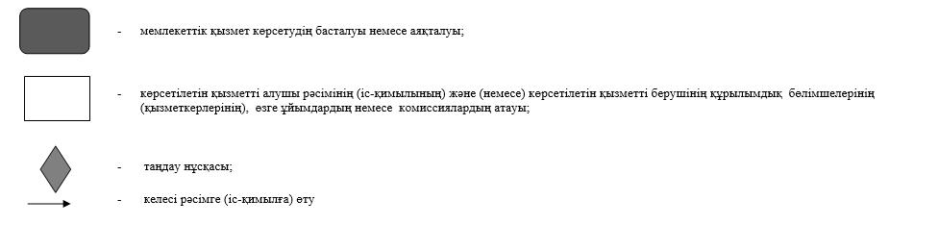

Қызылорда облысы әкімдігінің
2015 жылғы "2" қазандағы № 179 қаулысымен
бекітілген
"Баланы (балаларды) патронаттық тәрбиелеуге беру" мемлекеттік көрсетілетін қызмет регламенті
Ескерту. Регламент жаңа редакцияда - Қызылорда облысы әкімдігінің 31.05.2017 № 798 қаулысымен (алғашқы ресми жарияланған күнінен кейін күнтізбелік он күн өткен соң қолданысқа енгізіледі).
1. Жалпы ережелер
1. Көрсетілетін қызметті берушінің атауы: аудандардың және облыстық маңызы бар қаланың білім бөлімдері (бұдан әрі – көрсетілетін қызметті беруші).
Мемлекеттік қызмет көрсету үшін өтініштерді қабылдау:
1) көрсетілетін қызметті берушінің кеңсесі;
2) "электрондық үкіметтің" www. egov. kz веб-порталы (бұдан әрі – портал) арқылы жүзеге асырылады.
Мемлекеттік қызмет көрсетудің нәтижелерін беру көрсетілетін қызметті берушінің кеңсесі арқылы жүзеге асырылады.
2. Мемлекеттік қызмет көрсету нысаны – электрондық (ішінара автоматтандырылған) және (немесе) қағаз түрінде.
3. Мемлекеттік көрсетілетін қызмет нәтижесі:
Көрсетілетін қызметті берушіге жүгінген кезде - баланы (балаларды) патронаттық тәрбиелеуге беру туралы шарт (бұдан әрі – шарт) не "Отбасы және балалар саласында көрсетілетін мемлекеттік қызметтер стандарттарын бекіту туралы" Қазақстан Республикасы Білім және ғылым министрінің 2015 жылғы 13 сәуірдегі № 198 бұйрығымен (нормативтік құқықтық актілерді мемлекеттік тіркеу Тізілімінде № 11184 болып тіркелген) бекітілген "Баланы (балаларды) патронаттық тәрбиелеуге беру" мемлекеттік көрсетілетін қызмет стандартының (бұдан әрі - стандарт) 10-тармағында көрсетілген жағдайларда және негіздер бойынша мемлекеттік қызмет көрсетуден бас тарту туралы дәлелді жауап (бұдан әрі - дәлелді бас тарту).
Көрсетілетін қызметті алушы шарт жасау туралы хабарламаны алғаннан кейін баланы (балаларды) патронаттық тәрбиелеуге беру туралы шарт жасау үшін хабарламада көрсетілген мекенжай бойынша хабарласуы қажет.
4. Мемлекеттік көрсетілетін қызмет нәтижесін ұсыну нысаны - қағаз түрінде.
2. Мемлекеттік қызмет көрсету процесінде көрсетілетін қызметті берушінің құрылымдық бөлімшелерінің (қызметкерлерінің) іс-қимыл тәртібінің сипаттамасы
5. Мемлекеттік қызмет көрсету бойынша рәсімді (іс-қимылды) бастауға негіздеме: көрсетілетін қызметті алушының көрсетілетін қызметті берушіге патронат тәрбиеші болуға тілек білдіргені туралы өтініш ұсынуы немесе портал арқылы электрондық құжат нысанындағы сұраныс жолдауы.
6. Мемлекеттік қызмет көрсету процесінің құрамына кіретін әрбір рәсімнің (іс-қимылдың) мазмұны, орындаудың ұзақтығы:
1) көрсетілетін қызметті алушы көрсетілетін қызметті берушіге стандарттың 9-тармағына сәйкес құжаттарды ұсынады;
Қазақстан Республикасының заңдарында өзгеше көзделмесе, көрсетілетін қызметті алушы көрсетілетін қызметті берушіге мемлекеттік қызмет көрсету кезінде заңмен қорғалатын құпияны қамтитын, ақпараттық жүйедегі мәліметтерді пайдалануға келісімін береді;
2) көрсетілетін қызметті берушінің кеңсе қызметкері құжаттарды тіркейді және көрсетілетін қызметті алушыға тиісті құжаттардың қабылданғаны туралы қолхат (бұдан әрі – тиісті құжаттардың қабылданғаны туралы қолхат) береді және құжаттарды көрсетілетін қызметті берушінің басшысына ұсынады (отыз минуттан аспайды);
егер көрсетілетін қызметті алушы стандарттың 9-тармағына сәйкес құжаттар топтамасын толық ұсынбаған және (немесе) қолдану мерзімі өтіп кеткен құжаттарды ұсынған жағдайларда, көрсетілетін қызметті беруші өтінішті қабылдаудан бас тартады (отыз минуттан аспайды);
3) көрсетілетін қызметті берушінің басшысы құжаттарды қарайды және көрсетілетін қызметті берушінің орындаушысына жолдайды (отыз минуттан аспайды);
4) көрсетілетін қызметті берушінің орындаушысы құжаттарды қарайды, көрсетілетін қызметті алушының тұрғын үй-тұрмыстық жағдайын тексеру актісін (бұдан әрі – тексеру актісі) жасайды, заңнамамен белгіленген тәртіпке сәйкес мемлекеттік қызметті көрсетуден дәлелді бас тартуды немесе баланы (балаларды) патронаттық тәрбиелеуге беру туралы шарт (бұдан әрі – шарт) жобасын дайындайды және көрсетілетін қызметті берушінің басшысына ұсынады (тексеру актісін жасау – күнтізбелік он күн ішінде; дәлелді бас тартуды дайындау - күнтізбелік бес күн ішінде; шарттың жобасын дайындау - күнтізбелік он сегіз күн ішінде);
5) көрсетілетін қызметті берушінің басшысы шартқа немесе дәлелді бас тартуға қол қояды және көрсетілетін қызметті берушінің кеңсе қызметкеріне жолдайды (отыз минуттан аспайды);
6) көрсетілетін қызметті берушінің кеңсе қызметкері шартты немесе дәлелді бас тартуды тіркейді және көрсетілетін қызметті алушыға береді (отыз минуттан аспайды).
Келесі рәсімді (іс-қимылды) орындауды бастау үшін негіз болатын мемлекеттік қызметті көрсету бойынша рәсім (іс-қимыл) нәтижесінің (рәсімнің (іс-қимылдың) нәтижесі және оның басқа құрылымдық бөлімшеге берілу тәртібі көрсетіле отырып) сипаттамасы осы регламенттің 1-қосымшасында келтірілген.
3. Мемлекеттік қызмет көрсету процесінде көрсетілетін қызметті берушінің құрылымдық бөлімшелерінің (қызметкерлерінің) өзара іс-қимыл тәртібінің сипаттамасы
7. Мемлекеттік көрсетілетін қызмет процесіне қатысатын көрсетілетін қызметті берушінің құрылымдық бөлімшелерінің (қызметкерлерінің) тізбесі:
1) көрсетілетін қызметті берушінің кеңсе қызметкері;
2) көрсетілетін қызметті берушінің басшысы;
3) көрсетілетін қызметті берушінің орындаушысы.
8. Әрбір рәсімнің (іс-қимылдың) ұзақтығы көрсетіле отырып, құрылымдық бөлімшелер (қызметкерлер) арасындағы рәсімдер (іс-қимылдар) реттілігінің сипаттамасы осы регламенттің 2-қосымшасында келтірілген.
9. Мемлекеттік қызмет көрсету процесінде көрсетілетін қызметті берушінің құрылымдық бөлімшелерінің (қызметкерлерінің) рәсімдері (іс-қимылдары), өзара іс-қимылдары реттілігінің толық сипаттамасы осы регламенттің 4-қосымшасына сәйкес мемлекеттік қызмет көрсетудің бизнес-процестерінің анықтамалығында көрсетілген.
Мемлекеттік қызмет көрсетудің бизнес-процестерінің анықтамалығы "Қызылорда облысының білім басқармасы" мемлекеттік мекемесінің, Қызылорда облысы әкімдігінің, Қызылорда қаласы және аудан әкімдіктерінің ресми интернет-ресурстарында орналастырылады.
4. Мемлекеттік қызмет көрсету процесінде ақпараттық жүйелерді пайдалану тәртібінің сипаттамасы
10. Мемлекеттік қызметті портал арқылы көрсету кезіндегі көрсетілетін қызметті беруші мен көрсетілетін қызметті алушы рәсімдерінің (іс-қимылдарының) кезектілігі мен жүгіну тәртібінің сипаттамасы:
1) көрсетілетін қызметті алушы порталда тіркеледі және көрсетілетін қызметті алушының электронды-цифралық қолтаңбасы (бұдан әрі - ЭЦҚ) қойылған электрондық құжат нысанындағы сұраныс (бұдан әрі – электрондық сұраныс) пен стандарттың 9-тармағына сәйкес құжаттарды жолдайды;
2) көрсетілетін қызметті берушінің орындаушысы электрондық сұраныс пен құжаттарды қабылдайды, көрсетілетін қызметті алушының "жеке кабинетіне" электрондық сұраныс пен құжаттардың қабылданғандығы туралы хабарламаны жолдайды немесе көрсетілетін қызметті алушы стандарттың 9-тармағына сәйкес құжаттар топтамасын толық ұсынбаған және (немесе) қолдану мерзімі өтіп кеткен құжаттарды ұсынған жағдайларда өтінішті қабылдаудан бас тартады (бұдан әрі – өтінішті қабылдаудан бас тарту) (отыз минуттан аспайды);
3) электрондық сұраныс пен құжаттарды қабылдағаннан кейін мемлекеттік қызмет көрсету процесінде көрсетілетін қызметті берушінің құрылымдық бөлімшелерінің (қызметкерлерінің) өзара іс-қимылы осы регламенттің 6-тармағының 2-5) тармақшаларына сәйкес жүзеге асырылады;
4) көрсетілетін қызметті берушінің орындаушысы дәлелді бас тартуды немесе шарт жасасу туралы хабарламаны тіркейді және көрсетілетін қызметті алушының "жеке кабинетіне" жолдайды (отыз минуттан аспайды);
5) шарт жасасу туралы хабарламаны алғаннан кейін көрсетілетін қызметті алушы хабарламада көрсетілген мекенжай бойынша шартқа қол қояды және көрсетілетін қызметті берушінің орындаушысынан алады.
Мемлекеттік қызмет көрсетуге тартылған графикалық нысандағы ақпараттық жүйелердің функционалдық өзара іс-қимыл диаграммасы осы регламенттің 3-қосымшасында келтірілген.
"Баланы (балаларды) патронаттық тәрбиелеуге беру"
мемлекеттік көрсетілетін қызмет регламентіне
1- қосымша
Келесі рәсімді (іс-қимылды) орындауды бастау үшін негіз болатын мемлекеттік қызметті көрсету бойынша рәсім (іс-қимыл) нәтижесінің (рәсімнің (іс-қимылдың) нәтижесі және оның басқа құрылымдық бөлімшеге берілу тәртібі көрсетіле отырып) сипаттамасы
1 | Рәсімнің  (іс-қимылдың) нөмірі | 1 | 2 | 3 | 4 | 5
2 | Құрылымдық бөлімшелердің атауы | Көрсетілетін қызметті берушінің кеңсе қызметкері | Көрсетілетін қызметті берушінің басшысы | Көрсетілетін қызметті берушінің орындаушысы | Көрсетілетін қызметті берушінің басшысы | Көрсетілетін қызметті берушінің кеңсе қызметкері
3 | Рәсімнің (іс-қимылдың) атауы және олардың сипаттамасы | құжаттарды тіркейді және көрсетілетін қызметті алушыға тиісті құжаттардың қабылданғаны туралы қолхат береді немесе өтінішті қабылдаудан бас тартады | құжаттарды қарайды | құжаттарды қарайды және тексеру актісін жасайды, шарттың жобасын немесе дәлелді бас тартуды дайындайды | шартқа немесе дәлелді бас тартуға қол қояды | шартты немесе дәлелді бас тартуды тіркейді
4 | Келесі рәсімді  (іс-қимылды) орындауды бастау үшін негіз болатын мемлекеттік қызметті көрсету бойынша рәсім (іс-қимыл) нәтижесі | құжаттарды көрсетілетін қызметті берушінің  басшысына ұсынады | құжаттарды көрсетілетін қызметті берушінің орындаушысына жолдайды | шарттың жобасын немесе дәлелді бас тартуды көрсетілетін қызметті берушінің басшысына ұсынады | шартты немесе дәлелді бас тартуды көрсетілетін қызметті берушінің кеңсе қызметкеріне жолдайды | шартты немесе дәлелді бас тартуды көрсетілетін қызметті  алушыға береді
5 | Орындалу мерзiмi | 30 минуттан аспайды | 30 минуттан аспайды | тексеру актісін жасау – күнтізбелік 10 күн ішінде; дәлелді бас тартуды дайындау - күнтізбелік 5 күн ішінде; шарттың жобасын дайындау - күнтізбелік 18 күн ішінде | 30 минуттан аспайды | 30 минуттан аспайды
"Баланы (балаларды) патронаттық тәрбиелеуге беру"
мемлекеттік көрсетілетін қызмет регламентіне
2 -қосымша
Әрбір рәсімнің (іс-қимылдың) ұзақтығы көрсетіле отырып, құрылымдық бөлімшелер (қызметкерлер) арасындағы рәсімдер (іс-қимылдар) реттілігінің сипаттамасы

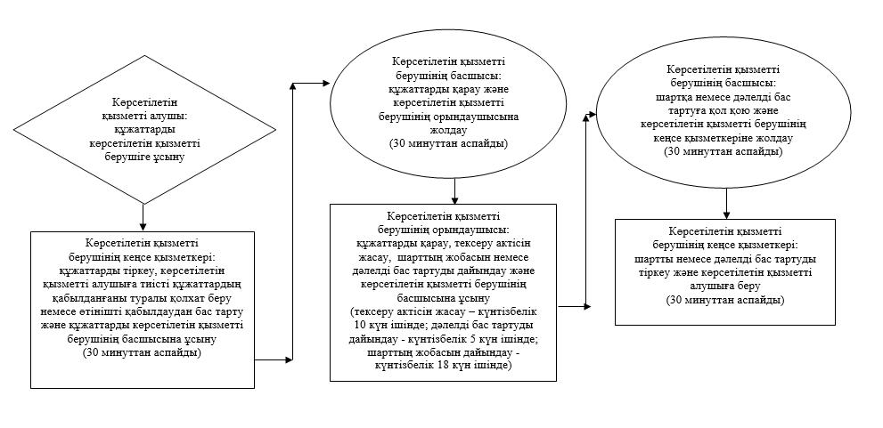

"Баланы (балаларды) патронаттық тәрбиелеуге беру"
мемлекеттік көрсетілетін қызмет регламентіне
3 -қосымша
Мемлекеттік қызмет көрсетуге тартылған графикалық нысандағы ақпараттық жүйелердің функционалдық өзара іс-қимыл диаграммасы

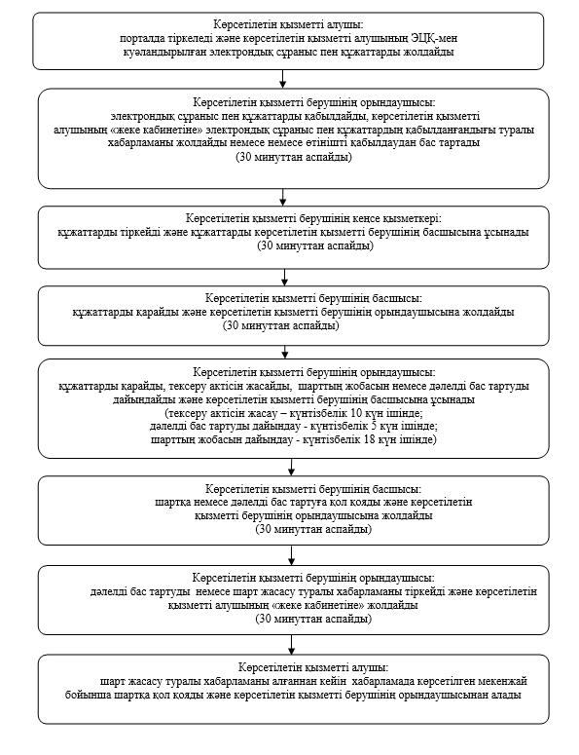

"Баланы (балаларды) патронаттық тәрбиелеуге беру"
мемлекеттік көрсетілетін қызмет регламентіне
4 -қосымша
Мемлекеттік қызмет көрсетудің бизнес-процестерінің анықтамалығы

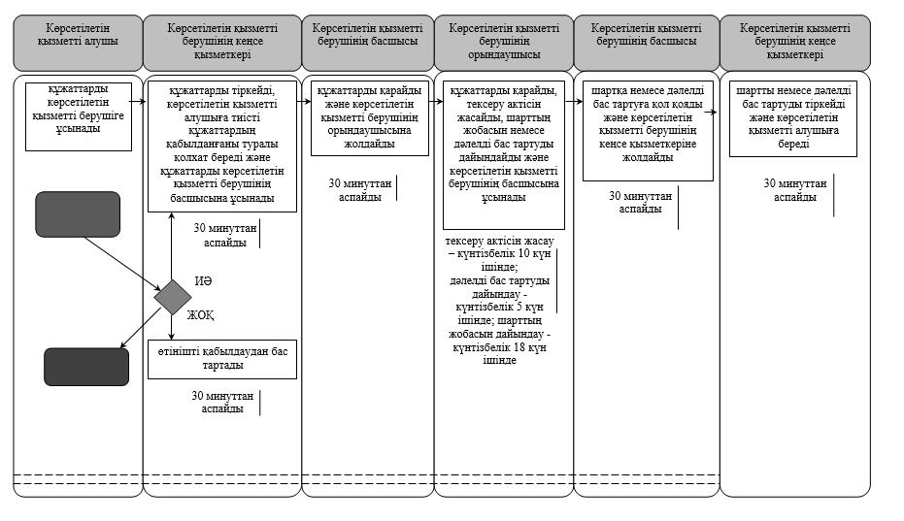

Шартты белгілемелер:

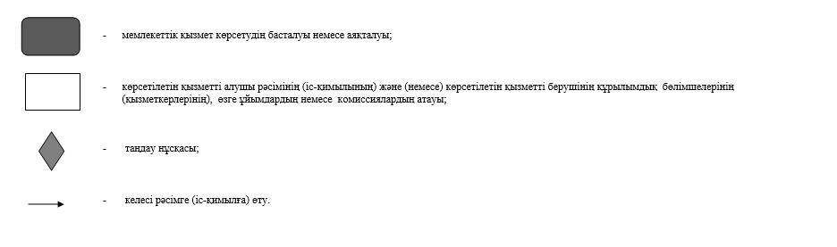

Қызылорда облысы әкімдігінің
2015 жылғы 2 қазандағы
№ 179 қаулысымен
бекітілген
"Патронат тәрбиешiлерге берiлген баланы (балаларды) асырап-бағуға ақшалай қаражат төлеуді тағайындау" мемлекеттік көрсетілетін қызмет регламенті
Ескерту. Регламент жаңа редакцияда - Қызылорда облысы әкімдігінің 31.05.2017 № 798 қаулысымен (алғашқы ресми жарияланған күнінен кейін күнтізбелік он күн өткен соң қолданысқа енгізіледі).
1. Жалпы ережелер
1. Көрсетілетін қызметті берушінің атауы: аудандардың және облыстық маңызы бар қаланың білім бөлімдері (бұдан әрі – көрсетілетін қызметті беруші).
Өтініштерді қабылдау және мемлекеттік көрсетілетін қызмет нәтижелерін беру:
1) көрсетілетін қызметті берушінің кеңсесі;
2) www.e.gov.kz "электрондық үкiмет" веб-порталы (бұдан әрi - портал) арқылы жүзеге асырылады.
2. Мемлекеттік қызмет көрсету нысаны - электронды (толық автоматтандырылған) және (немесе) қағаз түрінде.
3. Мемлекеттік көрсетілетін қызмет нәтижесі - "Отбасы және балалар саласында көрсетілетін мемлекеттік қызметтер стандарттарын бекіту туралы" Қазақстан Республикасы Білім және ғылым министрінің 2015 жылғы 13 сәуірдегі № 198 бұйрығымен (нормативтік құқықтық актілерді мемлекеттік тіркеу Тізілімінде № 11184 болып тіркелген) бекітілген "Патронат тәрбиешiлерге берiлген баланы (балаларды) асырап-бағуға ақшалай қаражат төлеуді тағайындау" мемлекеттік көрсетілетін қызмет стандартының (бұдан әрі - стандарт) 1-қосымшасына сәйкес нысан бойынша патронат тәрбиешілерге баланы (балаларды) асырап-бағуға бөлінетін ақшалай қаражатын тағайындау туралы шешім (бұдан әрі – шешім).
4. Мемлекеттік көрсетілетін қызмет нәтижесін ұсыну нысаны – электрондық және (немесе) қағаз түрінде.
Көрсетілетін қызметті алушы мемлекеттік көрсетілетін қызмет нәтижесі үшін қағаз жеткізгіште өтініш берген жағдайда мемлекеттік көрсетілетін қызмет нәтижесі электронды нысанда ресімделеді, басып шығарылады, көрсетілетін қызметті берушінің уәкілетті тұлғасының қолымен және мөрімен расталады.
Порталда мемлекеттік қызмет көрсету нәтижесі көрсетілетін қызметті берушінің уәкілетті тұлғасының электрондық цифрлық қолтаңбасымен (бұдан әрі – ЭЦҚ) куәландырылған электрондық құжат нысанында көрсетілетін қызметті алушының "жеке кабинетіне" жіберіледі және сақталады.
2. Мемлекеттік қызмет көрсету процесінде көрсетілетін қызметті берушінің құрылымдық бөлімшелерінің (қызметкерлерінің) іс-қимыл тәртібінің сипаттамасы
5. Мемлекеттік қызмет көрсету бойынша рәсімді (іс-қимылды) бастауға негіздеме: көрсетілетін қызметті алушының көрсетілетін қызметті берушіге стандарттың 2-қосымшасына сәйкес нысан бойынша өтініш ұсынуы.
6. Мемлекеттік қызмет көрсету процесінің құрамына кіретін әрбір рәсімнің (іс-қимылдың) мазмұны, орындаудың ұзақтығы:
1) көрсетілетін қызметті алушы көрсетілетін қызметті берушіге стандарттың 9-тармағына сәйкес құжаттарды ұсынады;
2) көрсетілетін қызметті берушінің кеңсе қызметкері құжаттарды тіркейді, көрсетілетін қызметті алушыға:
өтініштің нөмірі мен қабылданған күні;
сұралатын мемлекеттік көрсетілетін қызметтің түрі;
қоса берілген құжаттардың саны мен атауы;
құжаттар берілген күні (уақыты) және орны;
құжаттарды рәсімдеуге өтінішті қабылдаған көрсетілетін қызметті беруші қызметкерінің тегі, аты, әкесінің аты (бар болғанда);
көрсетілетін қызметті алушының тегі, аты, әкесінің аты (бар болғанда) және оның байланыс телефондары көрсетілген тиісті құжаттардың қабылданғаны туралы қолхат (бұдан әрі - тиісті құжаттардың қабылданғаны туралы қолхат) береді және құжаттарды көрсетілетін қызметті берушінің басшысына ұсынады (отыз минуттан аспайды);
3) көрсетілетін қызметті берушінің басшысы құжаттарды қарайды және көрсетілетін қызметті берушінің орындаушысына жолдайды (отыз минуттан аспайды);
4) көрсетілетін қызметті берушінің орындаушысы құжаттарды қарайды және заңнамамен белгіленген тәртіпке сәйкес шешімнің жобасын дайындайды және көрсетілетін қызметті берушінің басшысына ұсынады (төрт жұмыс күні ішінде);
5) көрсетілетін қызметті берушінің басшысы шешімге қол қояды және көрсетілетін қызметті берушінің кеңсе қызметкеріне жолдайды (отыз минуттан аспайды);
6) көрсетілетін қызметті берушінің кеңсе қызметкері шешімді тіркейді және көрсетілетін қызметті алушыға шешімнің көшірмесін береді (отыз минуттан аспайды).
Келесі рәсімді (іс-қимылды) орындауды бастау үшін негіз болатын мемлекеттік қызметті көрсету бойынша рәсім (іс-қимыл) нәтижесінің (рәсімнің (іс-қимылдың) нәтижесі және оның басқа құрылымдық бөлімшеге берілу тәртібі көрсетіле отырып) сипаттамасы осы регламенттің 1-қосымшасында келтірілген.
3. Мемлекеттік қызмет көрсету процесінде көрсетілетін қызметті берушінің құрылымдық бөлімшелерінің (қызметкерлерінің) өзара іс-қимыл тәртібінің сипаттамасы
7. Мемлекеттік қызмет көрсету процесіне қатысатын көрсетілетін қызметті берушінің құрылымдық бөлімшелерінің (қызметкерлерінің) тізбесі:
1) көрсетілетін қызметті берушінің кеңсе қызметкері;
2) көрсетілетін қызметті берушінің басшысы;
3) көрсетілетін қызметті берушінің орындаушысы.
8. Әрбір рәсімнің (іс-қимылдың) ұзақтығы көрсетіле отырып, құрылымдық бөлімшелер (қызметкерлер) арасындағы рәсімдер (іс-қимылдар) реттілігінің сипаттамасы осы регламенттің 2-қосымшасында келтірілген.
9. Мемлекеттік қызмет көрсету процесінде көрсетілетін қызметті берушінің құрылымдық бөлімшелерінің (қызметкерлерінің) рәсімдері (іс-қимылдары), өзара іс-қимылдарының толық сипаттамасы осы регламенттің 4-қосымшасына сәйкес мемлекеттік қызмет көрсетудің бизнес-процестерінің анықтамалығында көрсетілген.
Мемлекеттік қызмет көрсетудің бизнес-процестерінің анықтамалығы "Қызылорда облысының білім басқармасы" мемлекеттік мекемесінің, Қызылорда облысы әкімдігінің, Қызылорда қаласы және аудан әкімдіктерінің ресми интернет-ресурстарында орналастырылады.
4. Мемлекеттік қызмет көрсету процесінде ақпараттық жүйелерді пайдалану тәртібінің сипаттамасы
10. Мемлекеттік қызметті портал арқылы көрсету кезіндегі көрсетілетін қызметті беруші мен көрсетілетін қызметті алушы рәсімдерінің (іс-қимылдарының) кезектілігі мен жүгіну тәртібінің сипаттамасы:
1) көрсетілетін қызметті алушы порталда тіркеледі және көрсетілетін қызметті алушының ЭЦҚ куәландырылған электрондық құжат нысанындағы сұраныс (бұдан әрі – электрондық сұраныс) пен стандарттың 9-тармағына сәйкес құжаттарды жолдайды;
2) көрсетілетін қызметті берушінің орындаушысы электрондық сұраныс пен құжаттарды қабылдайды, көрсетілетін қызметті алушының "жеке кабинетіне" электрондық сұраныс пен құжаттардың қабылданғандығы туралы хабарлама жолдайды (отыз минуттан аспайды);
3) электрондық сұраныс пен құжаттарды қабылдағаннан кейін мемлекеттік қызмет көрсету процесінде көрсетілетін қызметті берушінің құрылымдық бөлімшелерінің (қызметкерлерінің) өзара іс-қимылы осы регламенттің 6-тармағының 2-5) тармақшаларына сәйкес жүзеге асырылады;
4) көрсетілетін қызметті берушінің орындаушысы мемлекеттік қызмет көрсету нәтижесін тіркейді және көрсетілетін қызметті алушының "жеке кабинетіне" жолдайды (отыз минуттан аспайды).
Мемлекеттік қызмет көрсетуге тартылған графикалық нысандағы ақпараттық жүйелердің функционалдық өзара іс-қимыл диаграммасы осы регламенттің 3-қосымшасында келтірілген.
"Патронат тәрбиешiлерге берiлген баланы (балаларды)
асырап-бағуға ақшалай қаражат төлеуді тағайындау"
мемлекеттік көрсетілетін қызмет регламентіне
1-қосымша
Келесі рәсімді (іс-қимылды) орындауды бастау үшін негіз болатын мемлекеттік қызметті көрсету бойынша рәсім (іс-қимыл) нәтижесінің (рәсімнің (іс-қимылдың) нәтижесі және оның басқа құрылымдық бөлімшеге берілу тәртібі көрсетіле отырып) сипаттамасы
1 | Рәсімнің  (іс-қимылдың) нөмірі | 1 | 2 | 3 | 4 | 5
2 | Құрылымдық бөлімшелердің атауы | Көрсетілетін қызметті берушінің кеңсе қызметкері | Көрсетілетін қызметті берушінің басшысы | Көрсетілетін қызметті берушінің орындаушысы | Көрсетілетін қызметті берушінің басшысы | Көрсетілетін қызметті берушінің кеңсе қызметкері
3 | Рәсімнің (іс-қимылдың) атауы және олардың сипаттамасы | құжаттарды тіркейді және көрсетілетін қызметті алушыға тиісті құжаттардың қабылданғаны туралы қолхат береді | құжаттарды қарайды | құжаттарды қарайды және шешімнің жобасын дайындайды | шешімге қол қояды | шешімді  тіркейді
4 | Келесі рәсімді  (іс-қимылды) орындауды бастау үшін негіз болатын мемлекеттік қызметті көрсету бойынша рәсім (іс-қимыл) нәтижесі | құжаттарды көрсетілетін қызметті берушінің  басшысына ұсынады | құжаттарды көрсетілетін қызметті берушінің орындаушысына жолдайды | шешімнің жобасын көрсетілетін қызметті берушінің басшысына ұсынады | шешімді көрсетілетін қызметті берушінің кеңсе қызметкеріне жолдайды | шешімнің көшірмесін  көрсетілетін қызметті  алушыға береді
5 | Орындалу мерзiмi | 30 минуттан аспайды | 30 минуттан аспайды | 4 жұмыс күні ішінде | 30 минуттан аспайды | 30 минуттан аспайды
"Патронат тәрбиешiлерге берiлген баланы (балаларды)
асырап-бағуға ақшалай қаражат төлеуді тағайындау"
мемлекеттік көрсетілетін қызмет регламентіне
2-қосымша
Әрбір рәсімнің (іс-қимылдың) ұзақтығы көрсетіле отырып, құрылымдық бөлімшелер (қызметкерлер) арасындағы рәсімдер (іс-қимылдар) реттілігінің сипаттамасы
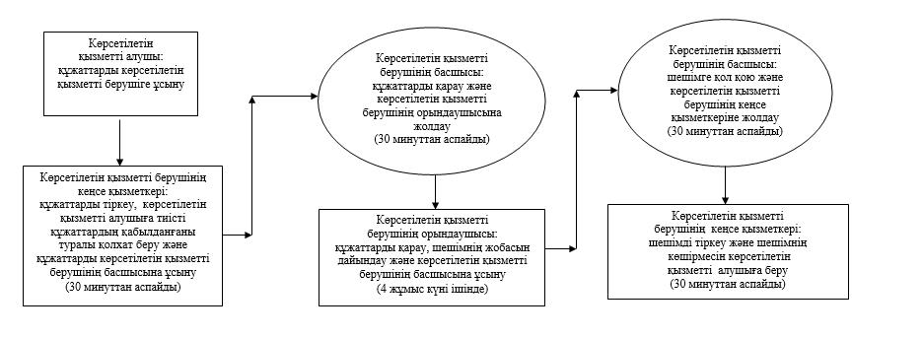

"Патронат тәрбиешiлерге берiлген баланы (балаларды)
асырап-бағуға ақшалай қаражат төлеуді тағайындау"
мемлекеттік көрсетілетін қызмет регламентіне
3 -қосымша
Мемлекеттік қызмет көрсетуге тартылған графикалық нысандағы ақпараттық жүйелердің функционалдық өзара іс-қимыл диаграммасы

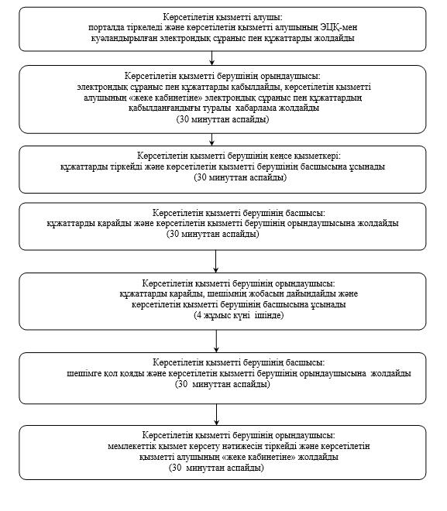

"Патронат тәрбиешiлерге берiлген баланы (балаларды)
асырап-бағуға ақшалай қаражат төлеуді тағайындау"
мемлекеттік көрсетілетін қызмет регламентіне
4- қосымша
Мемлекеттік қызмет көрсетудің бизнес-процестерінің анықтамалығы

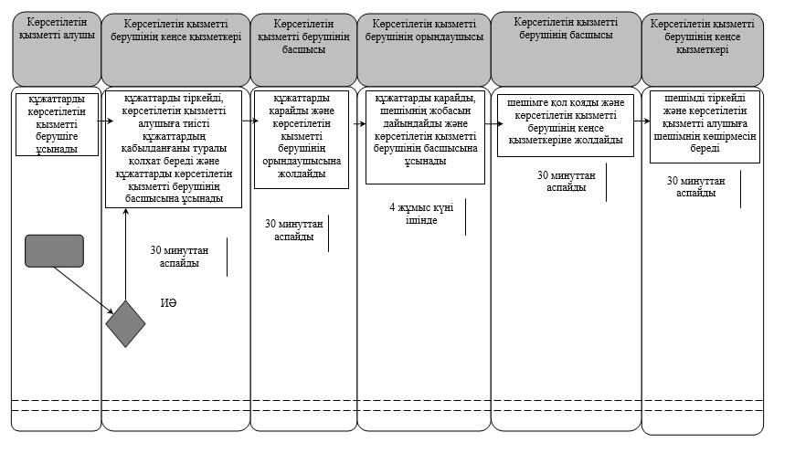

Шартты белгілемелер:

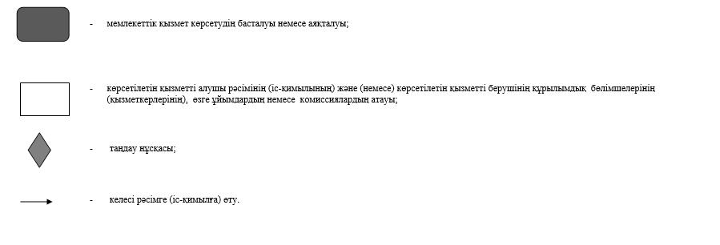

Қызылорда облысы әкімдігінің
2015 жылғы "2" қазандағы № 179 қаулысымен
бекітілген
"Бала асырап алуға тілек білдірген адамдарды есепке қою" мемлекеттiк көрсетілетін қызмет регламенті
Ескерту. Регламент жаңа редакцияда - Қызылорда облысы әкімдігінің 31.05.2017 № 798 қаулысымен (алғашқы ресми жарияланған күнінен кейін күнтізбелік он күн өткен соң қолданысқа енгізіледі).
1. Жалпы ережелер
1. Көрсетілетін қызметті берушінің атауы: аудандардың және облыстық маңызы бар қаланың білім бөлімдері (бұдан әрі – көрсетілетін қызметті беруші).
Мемлекеттік қызмет көрсету үшін өтініштерді қабылдау:
1) көрсетілетін қызметті берушінің кеңсесі;
2) "электрондық үкіметтің" www. еgov . kz веб-порталы (бұдан әрі – портал ) арқылы жүзеге асырылады.
Мемлекеттік қызмет көрсетудің нәтижесін беру көрсетілетін қызметті берушінің кеңсесі арқылы жүзеге асырылады.
2. Мемлекеттік қызмет көрсету нысаны – электрондық (ішінара автоматтандырылған) және (немесе) қағаз түрінде.
3. Мемлекеттік көрсетілетін қызмет нәтижесі:
Көрсетілетін қызметті берушіге жүгінген кезде - "Отбасы және балалар саласында көрсетілетін мемлекеттік қызметтер стандарттарын бекіту туралы" Қазақстан Республикасы Білім және ғылым министрінің 2015 жылғы 13 сәуірдегі № 198 бұйрығымен (нормативтік құқықтық актілерді мемлекеттік тіркеу Тізілімінде № 11184 болып тіркелген) бекітілген "Бала асырап алуға тілек білдірген адамдарды есепке қою" мемлекеттік көрсетілетін қызмет стандартының (бұдан әрі - стандарт) 1-қосымшаға сәйкес нысан бойынша бала асырап алуға үміткер(лер) болу мүмкіндігі (мүмкін еместігі) туралы қорытынды.
Порталға – стандарттың 2-қосымшасына сәйкес нысан бойынша бала асырап алуға үміткер(лер) болу мүмкіндігі (мүмкін еместігі) туралы қорытындының дайындығы туралы хабарлама (бұдан әрі – хабарлама).
Көрсетілетін қызметті алушы хабарламаны алғаннан кейін бала асырап алуға үміткер(лер) болудың мүмкіндігі (мүмкін еместігі) туралы қорытындыны алу үшін хабарламада көрсетілген мекенжай бойынша хабарласуы қажет.
4. Мемлекеттік көрсетілетін қызмет нәтижесін ұсыну нысаны - қағаз түрінде.
2. Мемлекеттік қызмет көрсету процесінде көрсетілетін қызметті берушінің құрылымдық бөлімшелерінің (қызметкерлерінің) іс-қимыл тәртібінің сипаттамасы
5. Мемлекеттік қызмет көрсету бойынша рәсімді (іс-қимылды) бастауға негіздеме: көрсетілетін қызметті алушының көрсетілетін қызметті берушіге бала асырап алуға тілек білдіру туралы өтініш ұсынуы немесе портал арқылы электрондық құжат нысанындағы сұраныс жолдауы.
6. Мемлекеттік қызмет көрсету процесінің құрамына кіретін әрбір рәсімнің (іс-қимылдың) мазмұны, орындаудың ұзақтығы:
1) көрсетілетін қызметті алушы көрсетілетін қызметті берушіге 9-тармағына сәйкес құжаттарды ұсынады;
Қазақстан Республикасының заңдарында өзгеше көзделмесе, көрсетілетін қызметті алушы көрсетілетін қызметті берушіге мемлекеттік қызмет көрсету кезінде заңмен қорғалатын құпияны қамтитын, ақпараттық жүйедегі мәліметтерді пайдалануға келісімін береді;
2) көрсетілетін қызметті берушінің кеңсе қызметкері құжаттарды тіркейді және көрсетілетін қызметті алушыға тиісті құжаттардың қабылданғаны туралы қолхат (бұдан әрі – тиісті құжаттардың қабылданғаны туралы қолхат) береді және құжаттарды көрсетілетін қызметті берушінің басшысына ұсынады (отыз минуттан аспайды);
егер көрсетілетін қызметті алушы стандарттың 9-тармағында көрсетілген құжаттардың толық емес топтамасын және (немесе) қолдану мерзімі өтіп кеткен құжаттарды ұсынған жағдайларда, көрсетілетін қызметті беруші өтінішті қабылдаудан бас тартады (отыз минуттан аспайды);
3) көрсетілетін қызметті берушінің басшысы құжаттарды қарайды және көрсетілетін қызметті берушінің орындаушысына жолдайды (отыз минуттан аспайды);
4) көрсетілетін қызметті берушінің орындаушысы құжаттарды қарайды, көрсетілетін қызметті алушының тұрғын үй-тұрмыстық жағдайын тексеру актісін (бұдан әрі – тексеру актісі) жасайды, заңнамамен белгіленген тәртіпке сәйкес бала асырап алуға үміткер болудың мүмкіндігі (мүмкін еместігі) туралы қорытындыны (бұдан әрі – қорытынды) дайындайды және көрсетілетін қызметті берушінің басшысына ұсынады (тексеру актісін жасау - күнтізбелік он күн ішінде; қорытындыны дайындау және ұсыну - күнтізбелік бес күн ішінде);
5) көрсетілетін қызметті берушінің басшысы қорытындыға қол қояды және көрсетілетін қызметті берушінің кеңсе қызметкеріне жолдайды (отыз минуттан аспайды);
6) көрсетілетін қызметті берушінің кеңсе қызметкері қорытындыны тіркейді және көрсетілетін қызметті алушыға береді (отыз минуттан аспайды);
7) қорытынды нәтижесімен оң қорытынды берілген көрсетілетін қызметті алушыны көрсетілетін қызметті берушінің орындаушысы бала асырап алуға тілек білдірген адамдарды есепке алу журналына жазба енгізу арқылы бала асырап алуға үміткер ретінде есепке қояды (отыз минуттан аспайды).
Келесі рәсімді (іс-қимылды) орындауды бастау үшін негіз болатын мемлекеттік қызметті көрсету бойынша рәсім (іс-қимыл) нәтижесінің (рәсімнің (іс-қимылдың) нәтижесі және оның басқа құрылымдық бөлімшеге берілу тәртібі көрсетіле отырып) сипаттамасы осы регламенттің 1-қосымшасында келтірілген.
3. Мемлекеттік қызмет көрсету процесінде көрсетілетін қызметті берушінің құрылымдық бөлімшелерінің (қызметкерлерінің) өзара іс-қимыл тәртібінің сипаттамасы
7. Мемлекеттік қызмет көрсету процесіне қатысатын көрсетілетін қызметті берушінің құрылымдық бөлімшелерінің (қызметкерлерінің) тізбесі:
1) көрсетілетін қызметті берушінің кеңсе қызметкері;
2) көрсетілетін қызметті берушінің басшысы;
3) көрсетілетін қызметті берушінің орындаушысы.
8. Әрбір рәсімнің (іс-қимылдың) ұзақтығы көрсетіле отырып, құрылымдық бөлімшелер (қызметкерлер) арасындағы рәсімдер (іс-қимылдар) реттілігінің сипаттамасы осы регламенттің 2-қосымшасында келтірілген.
9. Мемлекеттік қызмет көрсету процесінде көрсетілетін қызметті берушінің құрылымдық бөлімшелерінің (қызметкерлерінің) рәсімдері (іс-қимылдары), өзара іс-қимылдары реттілігінің толық сипаттамасы осы регламенттің 4-қосымшасына сәйкес мемлекеттік қызмет көрсетудің бизнес-процестерінің анықтамалығында көрсетілген.
Мемлекеттік қызмет көрсетудің бизнес-процестерінің анықтамалығы "Қызылорда облысының білім басқармасы" мемлекеттік мекемесінің, Қызылорда облысы әкімдігінің, Қызылорда қаласы және аудан әкімдіктерінің ресми интернет-ресурстарында орналастырылады.
4. Мемлекеттік қызмет көрсету барысында ақпараттық жүйелерді пайдалану тәртібінің сипаттамасы
10. Мемлекеттік қызметті портал арқылы көрсету кезіндегі көрсетілетін қызметті беруші мен көрсетілетін қызметті алушы рәсімдерінің (іс-қимылдарының) кезектілігі мен жүгіну тәртібінің сипаттамасы:
1) көрсетілетін қызметті алушы порталда тіркеледі және көрсетілетін қызметті алушының электронды—цифрлық қолтаңбасы (бұдан әрі - ЭЦҚ) қойылған электрондық құжат нысанындағы сұраныс (бұдан әрі – электрондық сұраныс) пен стандарттың 9-тармағына сәйкес құжаттарды жолдайды;
2) көрсетілетін қызметті берушінің орындаушысы электрондық сұраныс пен құжаттарды қабылдайды, көрсетілетін қызметті алушының "жеке кабинетіне" мемлекеттік қызмет көрсету нәтижесін алу күні көрсетіле отырып, электрондық сұраныс пен құжаттардың қабылданғандығы туралы хабарлама жолданады немесе көрсетілетін қызметті алушы стандарттың 9-тармағында көрсетілген құжаттардың толық емес топтамасын және (немесе) қолдану мерзімі өтіп кеткен құжаттарды ұсынған жағдайларда, өтінішті қабылдаудан бас тартады (бұдан әрі – өтінішті қабылдаудан бас тарту)(отыз минуттан аспайды);
3) электрондық сұраныс пен құжаттарды қабылдағаннан кейін мемлекеттік қызмет көрсету процесінде көрсетілетін қызметті берушінің құрылымдық бөлімшелерінің (қызметкерлерінің) өзара іс-қимылы осы регламенттің 6-тармағының 2-5) тармақшаларына сәйкес жүзеге асырылады;
4) көрсетілетін қызметті берушінің орындаушысы хабарламаны тіркейді және көрсетілетін қызметті алушының "жеке кабинетіне" жолдайды (отыз минуттан аспайды);
5) қорытынды нәтижесімен оң қорытынды берілген көрсетілетін қызметті алушыны көрсетілетін қызметті берушінің орындаушысы бала асырап алуға тілек білдірген адамдарды есепке алу журналына жазба енгізу арқылы бала асырап алуға үміткер ретінде есепке қояды (отыз минуттан аспайды).
Мемлекеттік қызмет көрсетуге тартылған графикалық нысандағы ақпараттық жүйелердің функционалдық өзара іс-қимыл диаграммасы осы регламенттің 3-қосымшасында келтірілген.
"Бала асырап алуға тілек білдірген адамдарды есепке қою"
мемлекеттік көрсетілетін қызмет регламентіне
1- қосымша
Келесі рәсімді (іс-қимылды) орындауды бастау үшін негіз болатын мемлекеттік қызметті көрсету бойынша рәсім (іс-қимыл) нәтижесінің (рәсімнің (іс-қимылдың) нәтижесі және оның басқа құрылымдық бөлімшеге берілу тәртібі көрсетіле отырып) сипаттамасы
1 | Рәсімнің  (іс-қимылдың) нөмірі | 1 | 2 | 3 | 4 | 5 | 6
2 | Құрылымдық бөлімшелердің атауы | Көрсетілетін қызметті берушінің кеңсе қызметкері | Көрсетілетін қызметті берушінің басшысы | Көрсетілетін қызметті берушінің орындаушысы | Көрсетілетін қызметті берушінің басшысы | Көрсетілетін қызметті берушінің кеңсе қызметкері | Көрсетілетін қызметті берушінің орындаушысы
3 | Рәсімнің  (іс-қимылдың) атауы және олардың сипаттамасы | құжаттарды тіркейді және көрсетілетін қызметті алушыға тиісті құжаттардың қабылданғаны туралы қолхат береді немесе өтінішті қабылдаудан бас тартады | құжаттарды қарайды | құжаттарды қарайды,  тексеру актісін жасайды және қорытындыны дайындайды | қорытындыға қол қояды | қорытындыны тіркейді | қорытынды нәтижесімен оң қорытынды берілген көрсетілетін қызметті алушыны бала асырап алуға тілек білдірген адамдарды есепке алу журналына жазба енгізу арқылы бала асырап алуға үміткер ретінде есепке қояды
4 | Келесі рәсімді  (іс-қимылды) орындауды бастау үшін негіз болатын мемлекеттік қызметті көрсету бойынша рәсім  (іс-қимыл) нәтижесі | құжаттарды көрсетілетін қызметті берушінің басшысына ұсынады | құжаттарды көрсетілетін қызметті берушінің орындаушысына жолдайды | қорытындыны көрсетілетін қызметті берушінің басшысына ұсынады | қорытындыны көрсетілетін қызметті берушінің кеңсе қызметкеріне жолдайды | қорытындыны көрсетілетін қызметті алушыға береді
5 | Орындалу мерзiмi | 30 минуттан аспайды | 30 минуттан аспайды | тексеру актісін жасау - күнтізбелік 10 күн ішінде;  қорытындыны дайындау және ұсыну - күнтізбелік 5 күн ішінде | 30 минуттан аспайды | 30 минуттан аспайды | 30 минуттан аспайды
"Бала асырап алуға тілек білдірген адамдарды есепке қою"
мемлекеттік көрсетілетін қызмет регламентіне
2 -қосымша
Әрбір рәсімнің (іс-қимылдың) ұзақтығы көрсетіле отырып, құрылымдық бөлімшелер (қызметкерлер) арасындағы рәсімдер (іс-қимылдар) реттілігінің сипаттамасы

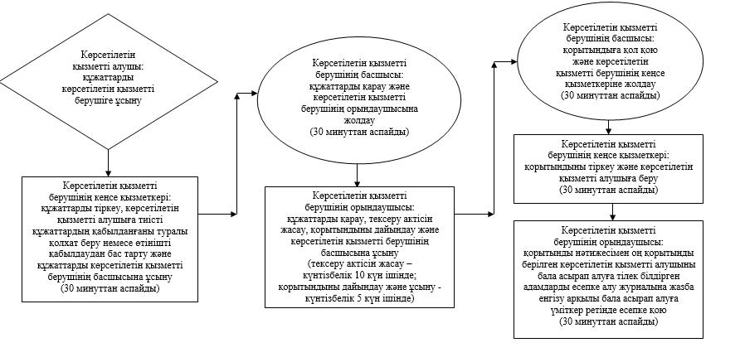

"Бала асырап алуға тілек білдірген адамдарды есепке қою"
мемлекеттік көрсетілетін қызмет регламентіне
3-қосымша
Мемлекеттік қызмет көрсетуге тартылған графикалық нысандағы ақпараттық жүйелердің функционалдық өзара іс-қимыл диаграммасы

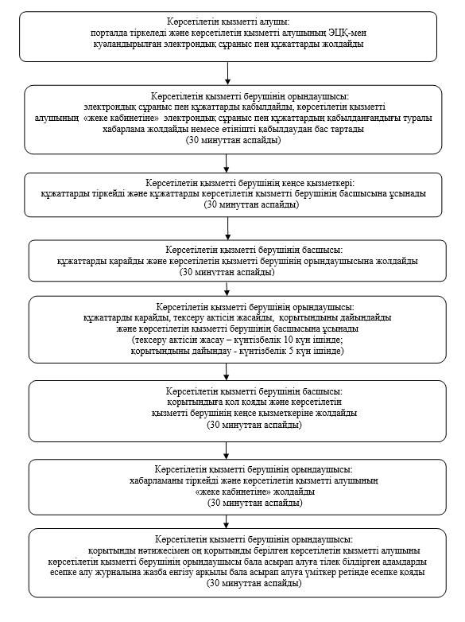

"Бала асырап алуға тілек білдірген адамдарды есепке қою"
мемлекеттік көрсетілетін қызмет регламентіне
4 -қосымша
Мемлекеттік қызмет көрсетудің бизнес-процестерінің анықтамалығы

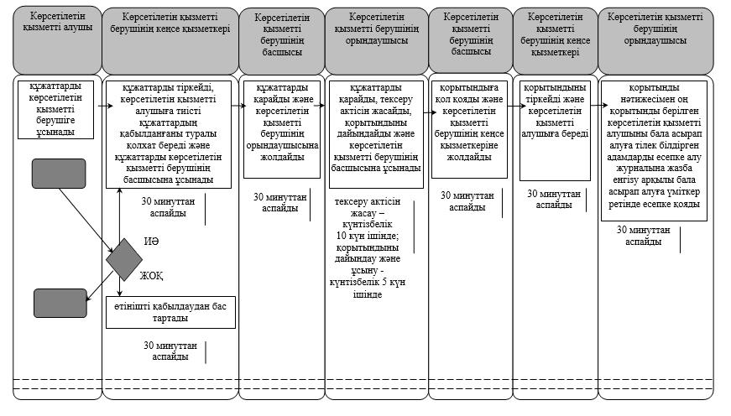

Шартты белгілемелер:

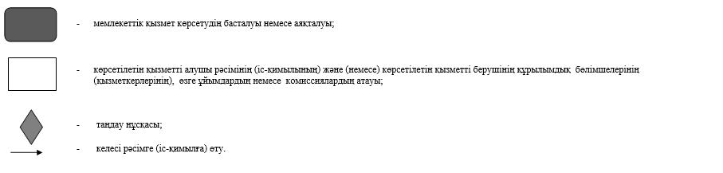

Қызылорда облысы әкімдігінің
2015 жылғы 2 қазандағы № 179 қаулысымен
бекітілген
"Жетім баланы және (немесе) ата-анасының қамқорлығынсыз қалған баланы асырап алуға байланысты біржолғы ақшалай төлемді тағайындау" мемлекеттік көрсетілетін қызмет регламенті
Ескерту. Регламент жаңа редакцияда - Қызылорда облысы әкімдігінің 31.05.2017 № 798 қаулысымен (алғашқы ресми жарияланған күнінен кейін күнтізбелік он күн өткен соң қолданысқа енгізіледі).
1. Жалпы ережелер
1. Көрсетілетін қызметті берушінің атауы: облыстық маңызы бар қаланың және аудандардың білім бөлімдері (бұдан әрі – көрсетілетін қызметті беруші).
Өтініштерді қабылдау және мемлекеттік көрсетілетін қызмет нәтижелерін беру:
1) көрсетілетін қызметті беруші кеңсесі;
2) www.e.gov.kz "электрондық үкiмет" веб-порталы (бұдан әрi - портал) арқылы жүзеге асырылады.
2. Мемлекеттік қызмет көрсету нысаны - электронды (толық автоматтандырылған) және (немесе) қағаз түрінде.
3. Мемлекеттік көрсетілетін қызмет нәтижесі - "Отбасы және балалар саласында көрсетілетін мемлекеттік қызметтер стандарттарын бекіту туралы" Қазақстан Республикасы Білім және ғылым министрінің 2015 жылғы 13 сәуірдегі № 198 бұйрығымен (нормативтік құқықтық актілерді мемлекеттік тіркеу Тізілімінде № 11184 болып тіркелген) бекітілген "Жетім баланы және (немесе) ата-анасының қамқорлығынсыз қалған баланы асырап алуға байланысты біржолғы ақшалай төлемді тағайындау" мемлекеттік көрсетілетін қызмет стандартының (бұдан әрі - стандарт) 1-қосымшасына сәйкес нысан бойынша жетім баланы және (немесе) ата-анасының қамқорлығынсыз қалған баланы асырап алуға байланысты біржолғы ақшалай төлемді тағайындау туралы шешім.
4. Мемлекеттік көрсетілетін қызмет нәтижесін ұсыну нысаны - электрондық және (немесе) қағаз түрінде.
Көрсетілетін қызметті алушы мемлекеттік көрсетілетін қызмет нәтижесі үшін қағаз жеткізгіште өтініш берген жағдайда мемлекеттік көрсетілетін қызмет нәтижесі электронды нысанда ресімделеді, басып шығарылады, көрсетілетін қызметті берушінің уәкілетті тұлғасының қолымен және мөрімен расталады.
Порталда мемлекеттік қызмет көрсету нәтижесі көрсетілетін қызметті берушінің уәкілетті тұлғасының электрондық цифрлық қолтаңбасымен (бұдан әрі – ЭЦҚ) куәландырылған электрондық құжат нысанында көрсетілетін қызметті алушының "жеке кабинетіне" жіберіледі және сақталады.
2. Мемлекеттік қызмет көрсету процесінде көрсетілетін қызметті берушінің құрылымдық бөлімшелерінің (қызметкерлерінің) іс-қимыл тәртібінің сипаттамасы
5. Мемлекеттік қызмет көрсету бойынша рәсімді (іс-қимылды) бастауға негіздеме: көрсетілетін қызметті алушының көрсетілетін қызметті берушіге стандарттың 2-қосымшасына сәйкес нысан бойынша өтініш ұсынуы.
6. Мемлекеттік қызмет көрсету процесінің құрамына кіретін әрбір рәсімнің (іс-қимылдың) мазмұны, орындаудың ұзақтығы:
1) көрсетілетін қызметті алушы көрсетілетін қызметті берушіге стандарттың 9-тармағына сәйкес құжаттарды ұсынады;
2) көрсетілетін қызметті берушінің кеңсе қызметкері құжаттарды тіркейді, көрсетілетін қызметті алушыға:
өтініштің нөмірі және қабылданған күні;
сұралатын мемлекеттік көрсетілетін қызметтің түрі;
қоса берілген құжаттардың саны мен атауы;
құжаттардың берілетін күні (уақыты) мен орны;
құжаттарды ресімдеуге өтінішті қабылдаған көрсетілетін қызметті беруші қызметкерінің тегі, аты, әкесінің аты (бар болғанда);
көрсетілетін қызметті алушының тегі, аты, әкесінің аты (бар болғанда) және оның байланыс телефондары көрсетілген тиісті құжаттардың қабылданғаны туралы қолхат (бұдан әрі – тиісті құжаттардың қабылдағаны туралы қолхат) береді және құжаттарды көрсетілетін қызметті берушінің басшысына ұсынады (отыз минуттан аспайды);
3) көрсетілетін қызметті берушінің басшысы құжаттарды қарайды және көрсетілетін қызметті берушінің орындаушысына жолдайды (отыз минуттан аспайды);
4) көрсетілетін қызметті берушінің орындаушысы құжаттарды қарайды және заңнамамен белгіленген тәртіпке сәйкес жетім баланы және (немесе) ата-анасының қамқорлығынсыз қалған баланы асырап алуға байланысты біржолғы ақшалай төлемді тағайындау туралы шешімнің (бұдан әрі – шешім) жобасын дайындайды және көрсетілетін қызметті берушінің басшысына ұсынады (тоғыз жұмыс күні ішінде);
5) көрсетілетін қызметті берушінің басшысы шешімге қол қояды және көрсетілетін қызметті берушінің кеңсе қызметкеріне жолдайды (отыз минуттан аспайды);
6) көрсетілетін қызметті берушінің кеңсе қызметкері шешімді тіркейді және көрсетілетін қызметті алушыға шешімнің көшірмесін береді (отыз минуттан аспайды).
Келесі рәсімді (іс-қимылды) орындауды бастау үшін негіз болатын мемлекеттік қызметті көрсету бойынша рәсім (іс-қимыл) нәтижесінің (рәсімнің (іс-қимылдың) нәтижесі және оның басқа құрылымдық бөлімшеге берілу тәртібі көрсетіле отырып) сипаттамасы осы регламенттің 1-қосымшасында келтірілген.
3. Мемлекеттік қызмет көрсету процесіндегі көрсетілетін қызметті берушінің құрылымдық бөлімшелерінің (қызметкерлерінің) өзара іс-қимыл тәртібінің сипаттамасы
7. Мемлекеттік қызмет көрсету процесіне қатысатын көрсетілетін қызметті берушінің құрылымдық бөлімшелерінің (қызметкерлерінің) тізбесі:
1) көрсетілетін қызметті берушінің кеңсе қызметкері;
2) көрсетілетін қызметті берушінің басшысы;
3) көрсетілетін қызметті берушінің орындаушысы.
8. Әрбір рәсімнің (іс-қимылдың) ұзақтығы көрсетіле отырып, құрылымдық бөлімшелер (қызметкерлер) арасындағы рәсімдер (іс-қимылдар) реттілігінің сипаттамасы осы регламенттің 2-қосымшасында келтірілген.
9. Мемлекеттік қызмет көрсету процесінде көрсетілетін қызметті берушінің құрылымдық бөлімшелерінің (қызметкерлерінің) рәсімдері (іс-қимылдары), өзара іс-қимылдарының толық сипаттамасы осы регламенттің 4-қосымшасына сәйкес мемлекеттік қызмет көрсетудің бизнес-процестерінің анықтамалығында көрсетілген.
Мемлекеттік қызмет көрсетудің бизнес-процестерінің анықтамалығы "Қызылорда облысының білім басқармасы" мемлекеттік мекемесінің, Қызылорда облысы әкімдігінің, Қызылорда қаласы және аудан әкімдіктерінің ресми интернет-ресурстарында орналастырылады.
4. Мемлекеттік қызмет көрсету процесінде ақпараттық жүйелерді пайдалану тәртібінің сипаттамасы
10. Мемлекеттік қызметті портал арқылы көрсету кезіндегі көрсетілетін қызметті беруші мен көрсетілетін қызметті алушы рәсімдерінің (іс-қимылдарының) кезектілігі мен жүгіну тәртібінің сипаттамасы:
1) көрсетілетін қызметті алушы порталда тіркеледі және көрсетілетін қызметті алушының ЭЦҚ куәландырылған электрондық құжат нысанындағы сұраныс (бұдан әрі – электрондық сұраныс) пен стандарттың 9-тармағына сәйкес құжаттарды жолдайды;
2) көрсетілетін қызметті берушінің орындаушысы электрондық сұраныс пен құжаттарды қабылдайды, көрсетілетін қызметті алушының "жеке кабинетіне" электрондық сұраныс пен құжаттардың қабылданғандығы туралы хабарламаны жолдайды (отыз минуттан аспайды);
3) электрондық сұраныс пен құжаттарды қабылдағаннан кейін мемлекеттік қызмет көрсету процесінде көрсетілетін қызметті берушінің құрылымдық бөлімшелерінің (қызметкерлерінің) өзара іс-қимылы осы регламенттің 6-тармағының 2-5) тармақшаларына сәйкес жүзеге асырылады;
4) көрсетілетін қызметті берушінің орындаушысы мемлекеттік қызмет көрсету нәтижесін тіркейді және көрсетілетін қызметті алушының "жеке кабинетіне" жолдайды (отыз минуттан аспайды);
Мемлекеттік қызмет көрсетуге тартылған графикалық нысандағы ақпараттық жүйелердің функционалдық өзара іс-қимыл диаграммасы осы регламенттің 3-қосымшасында келтірілген.
"Жетім баланы және (немесе) ата-анасының қамқорлығынсыз
қалған баланы асырап алуға байланысты
біржолғы ақшалай төлемді тағайындау"
мемлекеттік көрсетілетін қызмет регламентіне
1-қосымша
Келесі рәсімді (іс-қимылды) орындауды бастау үшін негіз болатын мемлекеттік қызметті көрсету бойынша рәсім (іс-қимыл) нәтижесінің (рәсімнің(іс-қимылдың) нәтижесі және оның басқа құрылымдық бөлімшеге берілу тәртібі көрсетіле отырып) сипаттамасы
1 | Рәсімнің  (іс-қимылдың) нөмірі | 1 | 2 | 3 | 4 | 5
2 | Құрылымдық бөлімшелердің атауы | Көрсетілетін қызметті берушінің кеңсе қызметкері | Көрсетілетін қызметті берушінің басшысы | Көрсетілетін қызметті берушінің орындаушысы | Көрсетілетін қызметті берушінің басшысы | Көрсетілетін қызметті берушінің кеңсе қызметкері
3 | Рәсімнің (іс-қимылдың) атауы және олардың сипаттамасы | құжаттарды тіркейді және көрсетілетін қызметті алушыға тиісті құжаттардың қабылданғаны туралы қолхат береді | құжаттарды қарайды | құжаттарды қарайды және шешімнің жобасын дайындайды | шешімге қол қояды | шешімді тіркейді
4 | Келесі рәсімді  (іс-қимылды) орындауды бастау үшін негіз болатын мемлекеттік қызметті көрсету бойынша рәсім (іс-қимыл) нәтижесі | құжаттарды көрсетілетін қызметті берушінің  басшысына ұсынады | құжаттарды көрсетілетін қызметті берушінің орындаушысына жолдайды | шешімнің жобасын көрсетілетін қызметті берушінің басшысына ұсынады | шешімді көрсетілетін қызметті берушінің кеңсе қызметкеріне жолдайды | шешімнің көшірмесін  көрсетілетін қызметті  алушыға береді
5 | Орындалу мерзiмi | 30 минуттан аспайды | 30 минуттан аспайды | 9 жұмыс күні ішінде | 30 минуттан аспайды | 30 минуттан аспайды
"Жетім баланы және (немесе) ата-анасының қамқорлығынсыз
қалған баланы асырап алуға байланысты
біржолғы ақшалай төлемді тағайындау"
мемлекеттік көрсетілетін қызмет регламентіне
2-қосымша
Әрбір рәсімнің (іс-қимылдың) ұзақтығы көрсетіле отырып, құрылымдық бөлімшелер (қызметкерлер) арасындағы рәсімдер (іс-қимылдар) реттілігінің сипаттамасы

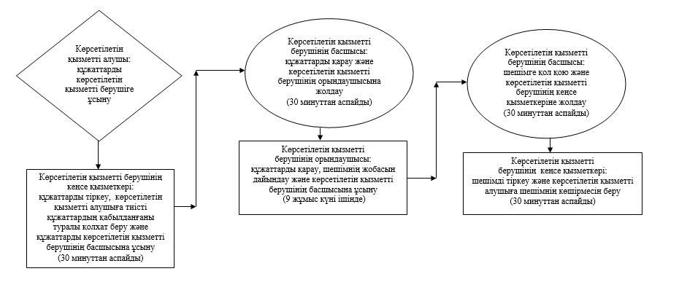

"Жетім баланы және (немесе) ата-анасының
қамқорлығынсыз қалған баланы асырап алуға байланысты
біржолғы ақшалай төлемді тағайындау"
мемлекеттік көрсетілетін қызмет регламентіне
3-қосымша
Мемлекеттік қызмет көрсетуге тартылған графикалық нысандағы ақпараттық жүйелердің функционалдық өзара іс-қимыл диаграммасы

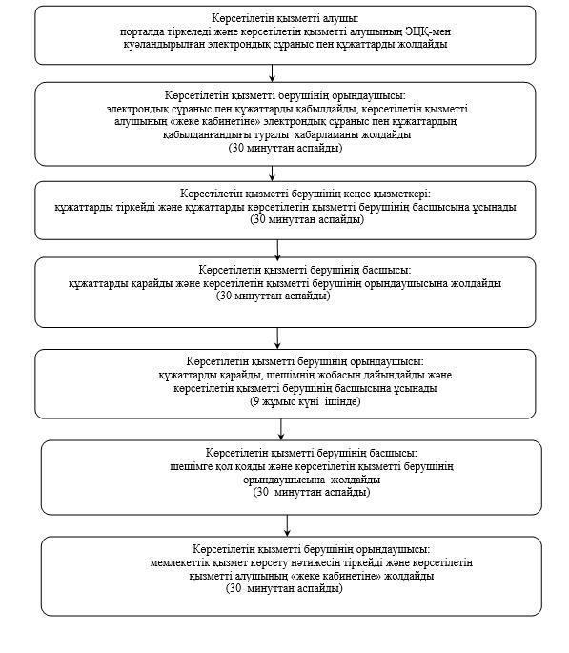

"Жетім баланы және (немесе) ата-анасының
қамқорлығынсыз қалған баланы асырап алуға байланысты
біржолғы ақшалай төлемді тағайындау"
мемлекеттік көрсетілетін қызмет регламентіне
4- қосымша
Мемлекеттік қызмет көрсетудің бизнес-процестерінің анықтамалығы

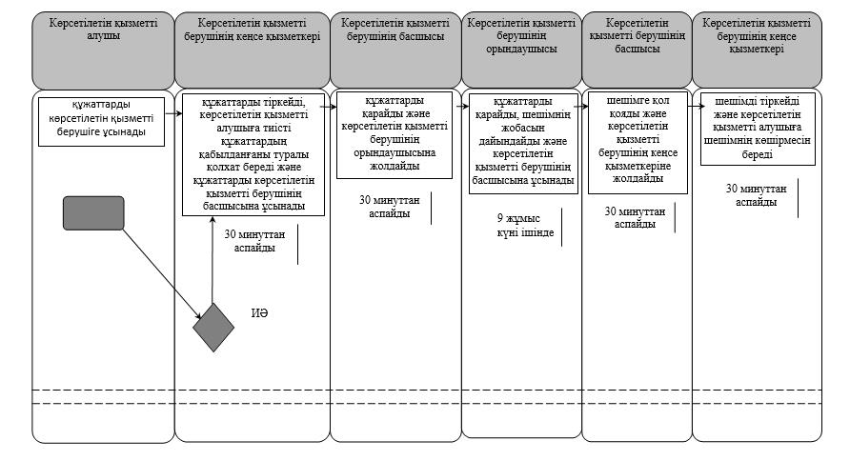

Шартты белгілемелер:
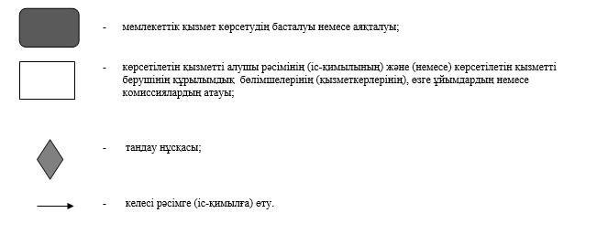

© 2012. Қазақстан Республикасы Әділет министрлігінің «Қазақстан Республикасының Заңнама және құқықтық ақпарат институты» ШЖҚ РМК

